# Séance de régulation du 14/3

### **Objectifs de la séance**

Le but de la séance est d'approfondir votre aprentissage de l'analyse du comportement d'un système. Cela se déroulera au fil des étapes suivantes :

* Observations du comportement d'un sytème dans le domaine fréquentiel
* Condition graphique de stabilité d'un système bouclé

### **Analyse fréquentielle d'un système**

Nous avons jusqu'ici limité notre analyse d'un système en observant sa réponse (indicielle) dans le domaine temporel. Néanmoins, il peut être également utile d'analyser cette réponse dans le domaine fréquentiel afin d'obtenir des informations complémentaires à ce qu'on peut observer dans le domaine temporel [[1]](https://learn-technique.helmo.be/mod/lesson/view.php?id=265720&pageid=3198#_ftn1).  
  
Pour l'apprentissage de cette analyse de systèmes dans le domaine fréquentiel deux approches vous sont proposées en fonction de vos affinités. Vous pouvez soit continuer la séance en lisant la matière dans le **syllabus**de Mme Vetcour (probablement plus court mais moins complet et peut-être moins clair), soit suivre un ensemble de **vidéos**sur le sujet (in English -> explications plus complètes mais il y a la difficulté du langage).  
  
Quelle que soit votre approche, la matière vue sera le même et la séance est pensée pour prendre en compte votre choix. Rien ne vous empêche de le vérifier par vous-même mais cela vous prendra près de deux fois plus de temps 😜  
  
[[1]](https://learn-technique.helmo.be/mod/lesson/view.php?id=265720&pageid=3198#_ftnref1) Principalement vis-à-vis de la robustesse du système à analyser.

**Approximation of BODE plot by hand**

# **Vidéo 1 :** Control System Lectures - Bode Plots, Introduction

**Introduction to frequency response methods : Bode plot**

**(Bode Plot est utilisé pour visualiser la réponse fréquencielle)**

Si on utilise un Linear-time-invariant system= LTI, il existe un nombre limité d’opérations mathématiques que l’on peut utiliser (les 6 « ) » ).

C’est important de préciser que seules ces 6 opérations peuvent être utilisées car elles ne changent pas la forme du signal (sin en entrée et sin en sortie, même fréquence en in et en out). Les choses qui peuvent être modifiées entre l’entrée et la sortie sont l’amplitude et la phase. Ces choses ne modifient en effet pas la forme du signal.

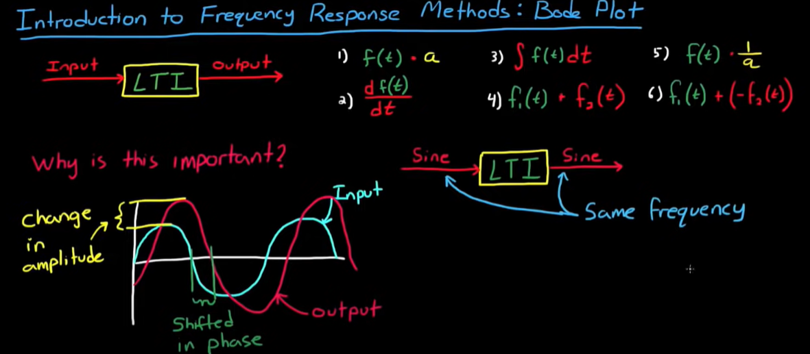

« Sine wave is the only repeating waveform that doesn't change shape in a linear system. “

Imaginons qu’on étudie le système suivant pour bien comprendre. Au final, on se rend compte que seule l’amplitude et la phase change (et pas la fréquence !).

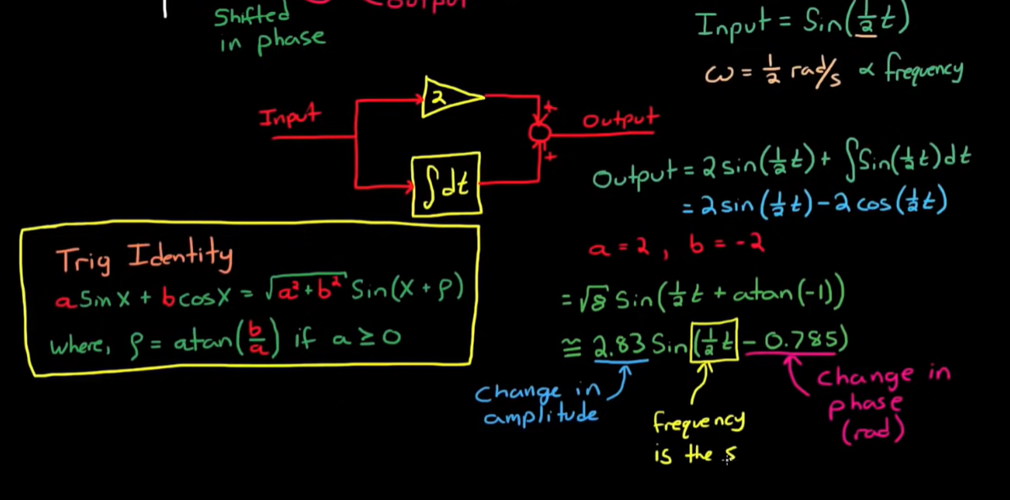

Pour analyser l’évolution du phase et le gain, nous allons passer dans le domaine fréquentiel et utiliser le diagramme de Bode(1ere façon de faire).

NB : the bode plot the bode plot allows frequency response information to be displayed graphically on two separate plots one for gain and one for phase both of which are plotted against frequency on a logarithmic horizontal

Mais il y a une mise en garde concernant le tracé du gain d'amplitude sur un diagramme de Bode : nous ne traçons pas directement la valeur du gain, nous devons d'abord la convertir en puissance, puis nous représentons le gain de puissance en décibels, qui est une unité logarithmique. Pour convertir l'amplitude en décibels, il faut d'abord prendre le logarithme de base 10 du rapport des amplitudes, puis le multiplier par 20.

Au départ on fixe, avec l’amplitude et la phase données, sur le diagramme de Bode. Et puis, à la place de répéter pour toutes les fréquences, on passe par une variable w(comme sur python pr tracer la courbe quoi) et on sait tracer le diagramme à toutes les fréquences. (changer la fréquence de l’input change l’amplitude et la phase de l’output comme on peut le voir avec la formule trigono au-dessus)

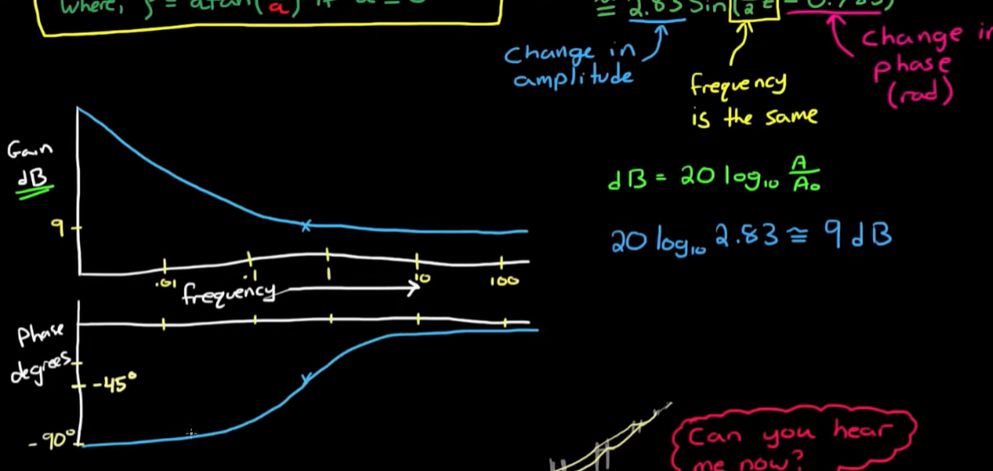

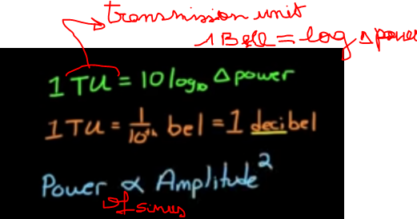 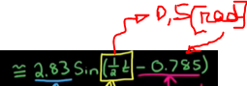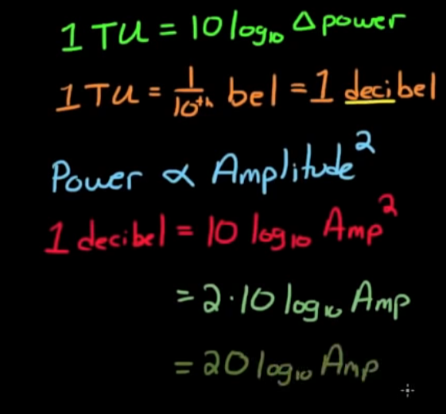

A étant l’amplitude du signal de sortie et A0 etant l’amplitude du signal d’entrée

Il est possible de résoudre le système, de trouver le signal de sortie sans passer par les identités trigono et ce, en utilisant la fonction de transfert (2 eme façon de faire). Si nous prenons la transformée de Laplace du système précédent on obtient :

Il faut savoir que lorsque nous parlons de réponse fréquentielle, nous parlons de réponse à l’état stable, en régime établi. A ce moment, le terme exponentiel sigma est nul.

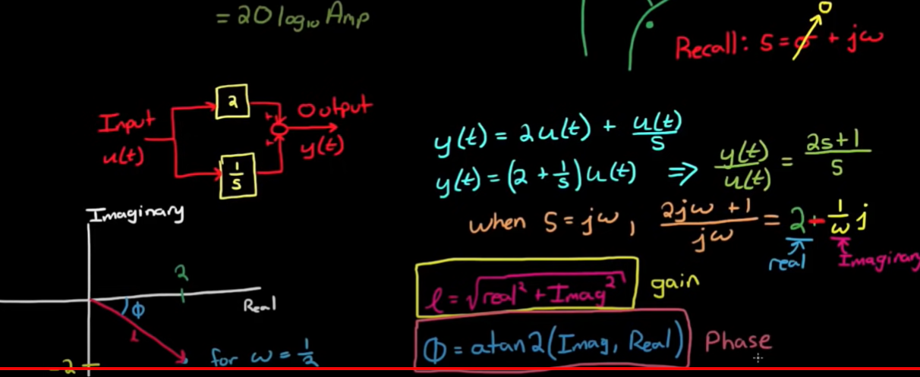

Lorsque l’on est à l’état stable, S devient seulement une partie imaginaire vu que la partie (que je pense être réelle)réelle devient nulle

Comprends pas pq il dit que S=sigma + jW ?? lié à ce qu’on a vu avec S1,2 = « l’amortissement » + Pulsation amortie (voir formule)?? si oui, comment ça se fait qu’il dit ça ?qd on est stables, on n’a pas de partie imaginaire si ??

En remplaçant s par wj, on obtient au final la fonction de tfert qui a une partie réelle et une partie imaginaire que l’on peut ploter et d’où on peut retrv l’amplitude (= module) et la phase (= angle)

En regardant la formule, seule la partie imaginaire change avec la fréquence (le 1/w).

Si w=0 alors la composante imaginaire tend vers l’inf.

Si w=inf alors la composante imaginaire est nulle.

Si nous traçons la droite rouge sur le graphe réel-imaginaire, en partant d’un w=o (ligne verticale)à w=inf(ligne horizontale), on voit que lq la composante imaginaire tend vers 0 (la partie réelle vaut alors 2) le gain tend vers 2 (la droite rouge est sur l’axe des réels) et cela se voit aussi sur le diag de bode du gain puisque lq la f tend vers l’inf, on tend vers 6 dB ce qui corresp à une amplitude de 2 (10^(6/20)).

Pour la phase, plus w augmente et plus phi croit et tend vers 0.

# **Vidéo 2 :** Bode Plots by Hand: Real Constants

**quand la fonction de tfert « est un gain constant »**

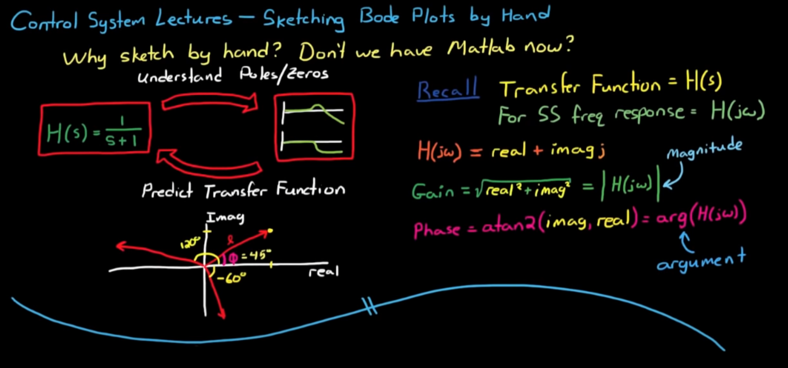

On va apprendre à tracer le diagramme de Bode à la main. Pourquoi ? parce que de 1, ca permet de voir comment les pôles et les 0 affectent la réponse en fréquence d’un système sans avoir à tracer la réponse fréquentielle. De 2, cela permet d’estimer la fonction de transfert simplement en regardant la réponse en fréquence d’un système.

**Rappel vid 1 : Lq l’on a une fonction de tfert H(s), on peut calculer la réponse en fréquence en régime permanent « steady state frequency response» eremplaçant s par jw**

**🡪 H(jw) = real + imag\*j et mettre ça sur un plot avec la parti imag en ordo et la partie réelle en abscisse.**

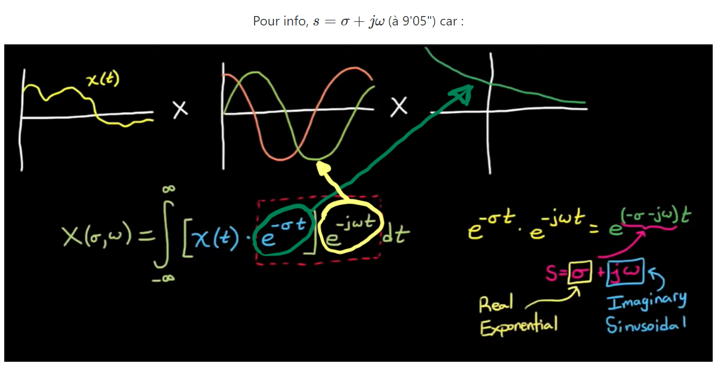

Si nous étudions une fonction de transfert constante (la plus simple des fonctions de tfert) (K pouvant être n’importe quel nombre réel),

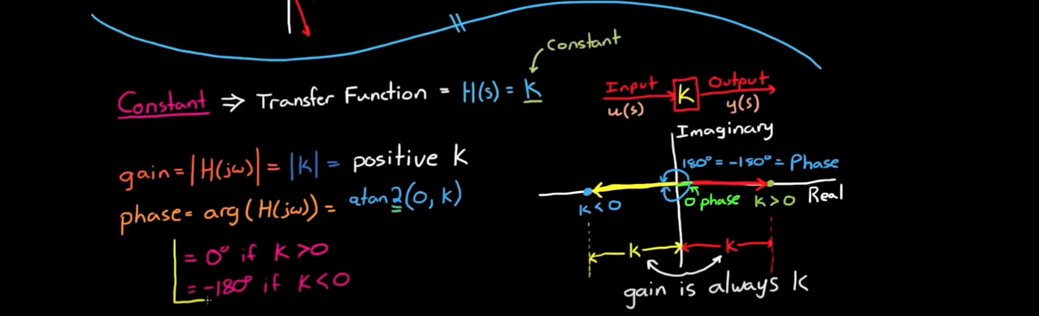

arctg2 pr tenir compte du signe car on donne à la fonction atan2, les 2 coordonnées du point. Nécessaire car K sera toujours positif donc il faut bien qqch pr savoir dans quel quadrant on est

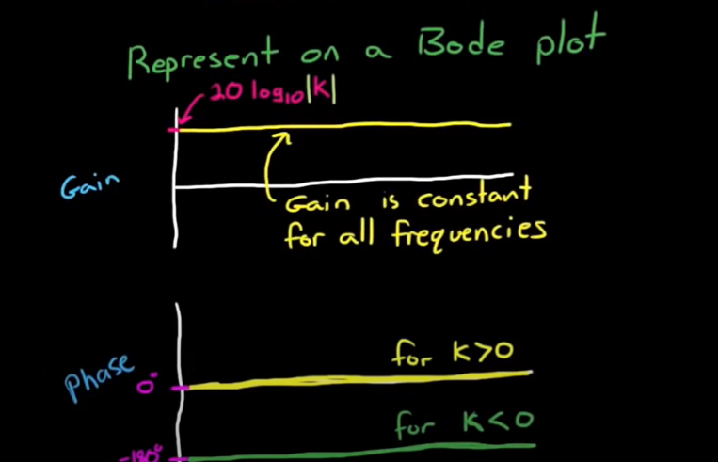

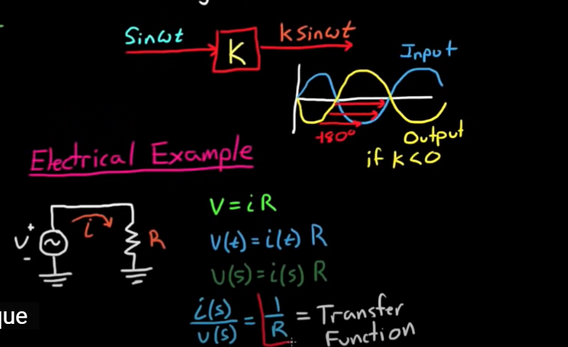

Si K<0, alors déphasage de 180°C. Si K> ou K<0, l’amplitude change d’un facteur K.

Pour l’exemple, K=1/R et la phase=0 uniquement puisque l’on ne peut pas avoir de résistance négative.

# **Vidéo 3 :** Bode Plots by Hand: Poles and Zeros at the Origin

Si on remplace l’opérateur « s » dans une fonction de transfert par une valeur qui amène le résultat à approcher à l’infini, c’est un pôle.

Si il y a une valeur de « s » qui fait que la fonction de transfert est égale à 0, alors cette valeur est un 0.

Un pôle à l’origine signifie que s est égal à 0 lorsque la fonction de transfert tend vers l’infini

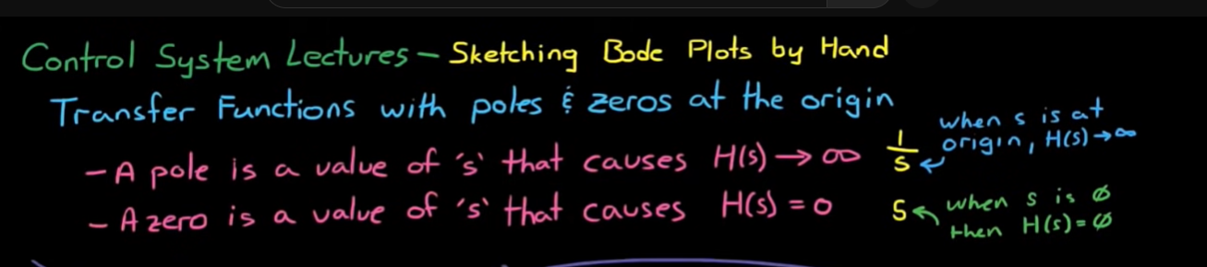

Le s et le 1/s en jaune sont les fonctions de transfert dans chaque cas.

1/S est un “single pole at the origin”

S est un “single zero at the origin”

Si on a qu’un pôle à l’origine, on a ceci :

La fonction 1/s est importante dans les systèmes de contrôle : il s’agit de la transformée de Laplace d’un intégrateur.

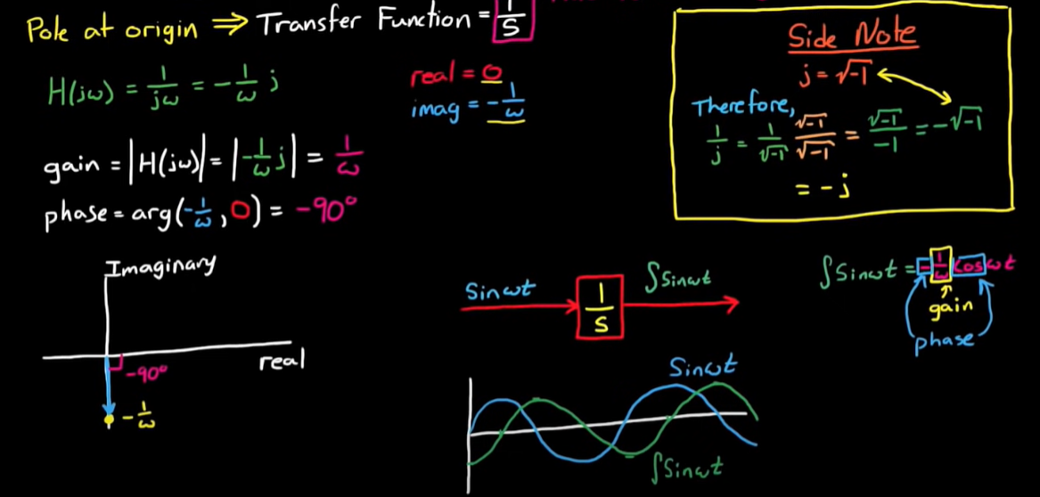

On voit sur la figure précédente qu’il est possible de trouver que le gain et la phase valent ce qu’ils valent de différentes manières. 1) en faisant les formules 2) en faisant la représentation graphique 3) en faisant le « schéma bloc » et en sachant que 1/S a pour effet d’integrer et du coup mathématiquement, on peut avoir l’expression de la sortie et trv gain et phase et on peut aussi les représenter.

A l’avenir, si nous connaissons la réponse fréquentielle via le diagramme de Bode, nous ne devrons plus passer par les calculs :

NB : Remember that log scale dans les deux axes (dB en vertical)

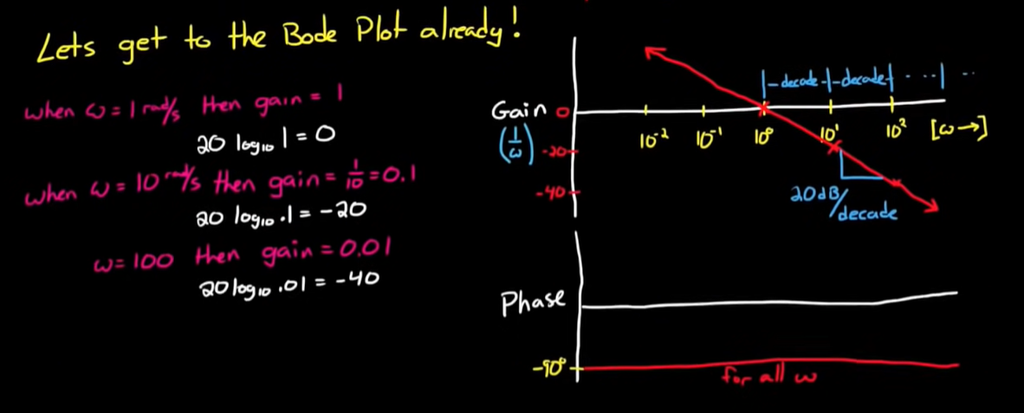

On sait que 1/w est une fonction linéaire. La pente est négative est décroit de 20dB par décade à pour chaque multiple de 10, le gain chute de 20 dB (chaque multiple de 10 est appelé une décade).

Et si, dès à présent je considère des cas plus compliqués :

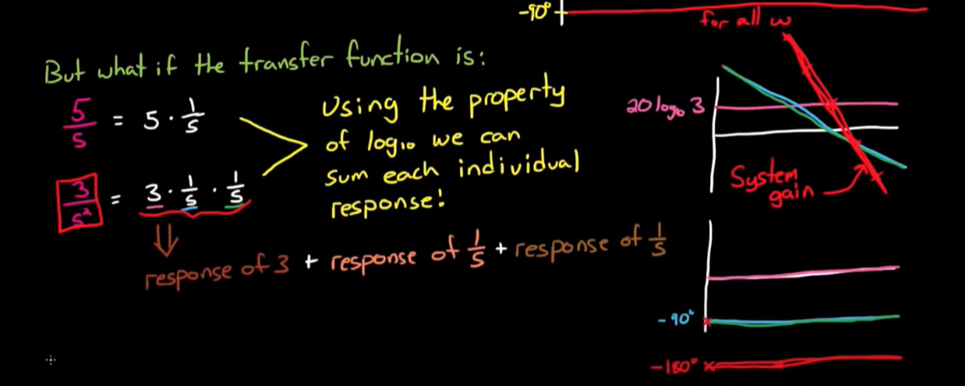

On va utiliser les propriétés logarithmiques et regarder la réponse fréquentielle de chaque partie individuellement et les additionner sur un diagramme de Bode pour avoir la réponse en fréquence de l’ensemble de la fonction de transfert. On utilise une échelle logarithmique afin de pouvoir additionner les signaux au lieu de passer par leur multiplication. En effet, log (3/s²)=log3 +log(1/s)+ log (1/s).En sommant la contribution des 3 parties (« 3 » et 2 x « 1/s »), on obtient la courbe en rouge.

Pour les zeros, il suffit d’utiliser les propriétés des logarithmes car s = 1/(1/s) et 1/S est un pôle.

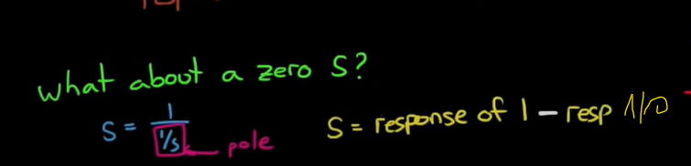

Le gain de 1, c’est 1 (à mon avis c’est 0 et il se trompe ds la video car log 1 = 0) et le déphasage est de 0. Et si on lui soustrait qq chose, 0- qq chose ca fait juste l’inverse de ce qq chose. On peut ainsi avoir le gain d’un zéro en prenant le gain négatif d’un pôle qui est juste la réflexion sur l’axe des réels (les traits en vert concernent la réponse fréqu d’un zéro)

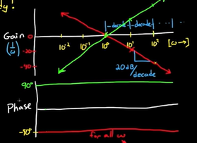

Si on a un pôle et un zéro, du style « s/s », alors le Gain est partout égal à 0 et idem pour la phase.

# **Vidéo 4 :** Bode Plots by Hand: Real Poles or Zeros

**Réponse des pôles et zéros qd ils ne sont pas à l’origine**

Toutes les fonctions de transfert son composées d’un certain nombre de ces 4 blocs (ci-dessous). En analysant la réponse fréquentielle de chaque bloc individuellement, il suffira seulement d’additionner les réponses pour avoir la réponse globale.

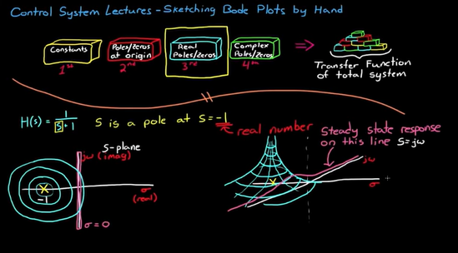

* Constants = no pole ou zeros
* Pôles et zeros at the origin
* Real poles or zeros (not at the origin)
* Complex pair of poles or zeros

Quand on parle de pôles ou de zéros, on se réfère aux valeurs de l’opérateur « s » qui amène la réponse à 0 ou à l’infini.

Quand on parle d’un pôle ou zéro « real », cela signifie que « s » est un nombre réel. Et ce « s » peut être représenté sur un plan des « s » (où on a sigma en abscisse et jW en ordonnée).

Pour obtenir la réponse fréquentielle d’un système, Jusqu’à mtn, on a mis la partie réelle de s à 0, nous avons dit que s=jw à on s’est limité à l’étudier seulement sur l’axe des I.

Même si mtn le pôle ou le zéro ne se trouve pas directement sur l’axe de I, la réponse fréquentielle le long de cette ligne des I est quand même impactée (et cet impact se voit mieux en 3D).

En 3D, on analyse l’impact d’un pôle « x » dans son environnement et dans le plan des s. On voit bien que l’axe des I est impacté par ce pôle. Et même si on limite s à être seulement imaginaire, la réponse du système peut quand même avoir des composantes réelles et imaginaires.

Etudions un système avec un pôle réel unique en sachant qu’il donne la fonction de transfert telle quelle : la fonction de tfert peut et devrait être écrite sous la forme 1/(1+S/w0) avec w0 qui est la fréquence de coupure

On peut aussi trouver la notation w0/(w0+s) ou 1/(1+tau\*s) Tau étant la constante de temps

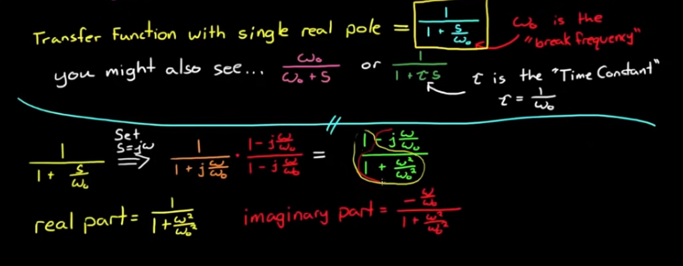

On essaye de séparer la partie réelle et la partie imaginaire après avoir remplacé s par jw puis on résout le truc en revenant à la définition du gain et de la phase :

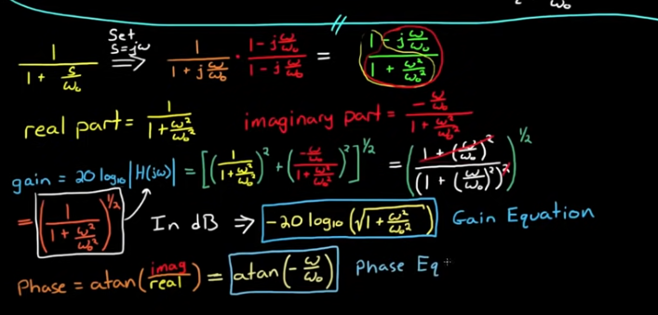

NB : on a bien le – devant le log puisque l’on a renversé la fraction

Au schéma suivant, on a estimé la réponse du système en posant des valeurs différentes à oméga.

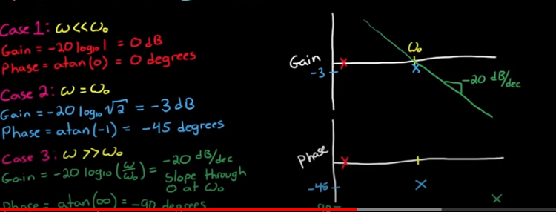

En réalité, on peut approximer la réponse du gain par 2 droites : 1 une horizontale jusque w0 puis une décroissante (20 db par décade). Droite rose:

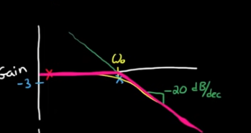

Pour la phase c’est plus compliqué, il faut regarde à 1/10 de la fréquence de rupture, à la f de rupture puis à 10x frupture. On peut estimer le diagramme de la réponse fréquentielle pour la phase à partir de 3 droites, en connaissant les valeurs aux 3 points cités juste avant.

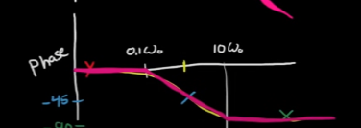

Etudions un système avec un zéro réel :

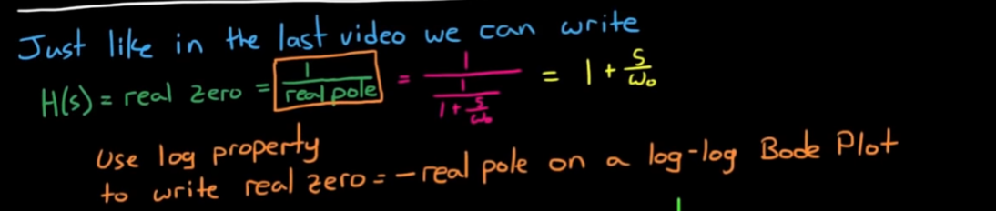

Ici on se rend compte qu’un zéro réel est juste l’inverse du pôle réel donc on peut écrire :

zero = 1/real pole

et du coup on aura s = response of 1 (=0) – response of(1/(1+(s/w0)) qui est la réponse d’un pôle réel

et sa réponse fréquentielle est donc l’image de celle d’un pôle réel par rapport à l’axe des “x”.

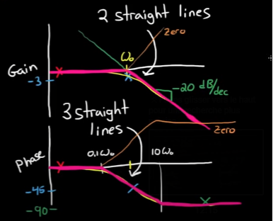

Résumé :

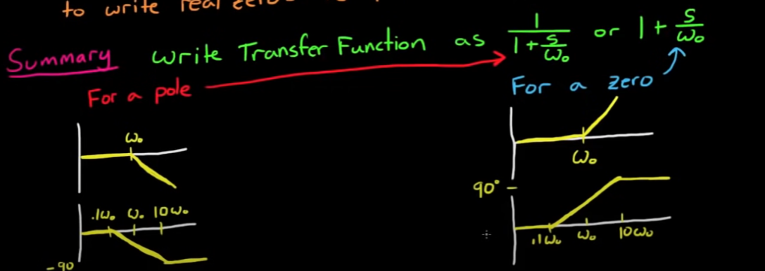

Si on a un cas plus complexe, rien ne nous empêche de factoriser pour retomber sur des choses connues. (forme canoniques) Ex :

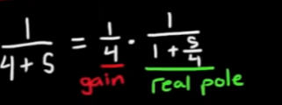

Le pôle réel a la fréquence de coupure 4rad/s.

On peut encore augmenter la complexité en regardant la réponse fréquentielle pour chaque bloc et en les additionnant.

# **Vidéo 5 :** Bode Plots by Hand: Complex Poles or Zeros

**approx du diag de bode à la main avec une paire de pôles ou zeros complexes**

**(pair = 2 poles ou zeros qui sont symétriques par rapport à l’axe des réels**

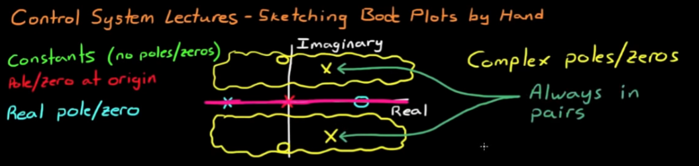

**Jusqu’à maintenant, on a toujours étudié des pôles ou des 0 qui se trouvaient sur l’axe des réels (bizarre car on a parfois remplacé s par uniquement jw non ???)**

Etudions désormais la réponse fréquentielle d’une paire de pôles complexes ou de zéros. Une paire car 2 points symétriques par rapport à l’axe des réels.

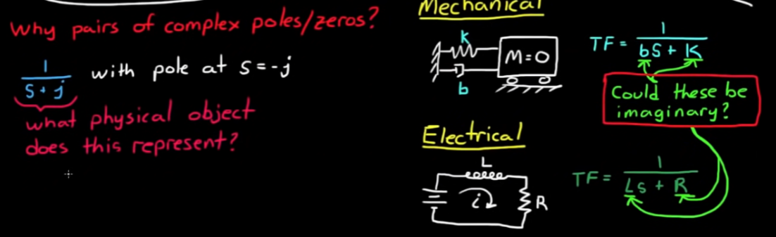

Une fonction de transfert avec un seul pole complexe ressemble à qqch comme 1/(1+j).

Si on cherche un exemple en mécanique, on peut avoir une masse avec un ressort et un amortissement. La fonction de tfert ressemble donc à ce qu’il y a sur l’image, le pbm c’est que pr qu’on ait du j dans la fonction de tfert, il faudrait que les coefs soient eux-mêmes avec une partie imaginaire. Or ce n’est pas possible qu’une cste de ressort ou un coef d’amortissement soient imaginaires. Même pbm avec l’électricité.

Les problèmes physiques ont des valeurs réelles. Même si la fonction de transfert, dans le cas de problèmes physiques, a des coefficients réels, il est toujours possible d’avoir des racines imaginaires. Pour ce faire, nous devons avoir un système de second ordre ou supérieur.

Cela peut être vu à partir de l’équation générale du second degré. On regarde la valeur de 4ac par rapport à b². Si 4ac est plus grand que b²--> valeur imaginaire, complexe.

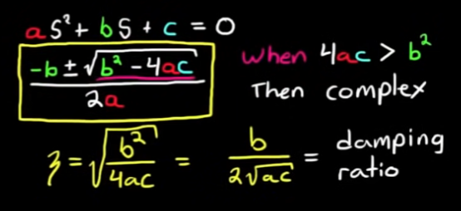

Si on compare b² avec 4ac, on en fait le ratio sous la racine, si il est plus petit que 1, cela signifie que on aura des racines complexes. =damping ratio !!

On introduit alors un terme zeta qui est important dans les systèmes contrôlés, c’est le facteur d’amo. Il marque la frontière entre les racines complexes c’est-à-dire les mouvements oscillatoires et les racines réelles, c’est à dire une réponse exponentielle.

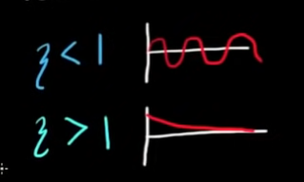

En écrivant l’équation d’une autre manière on a :

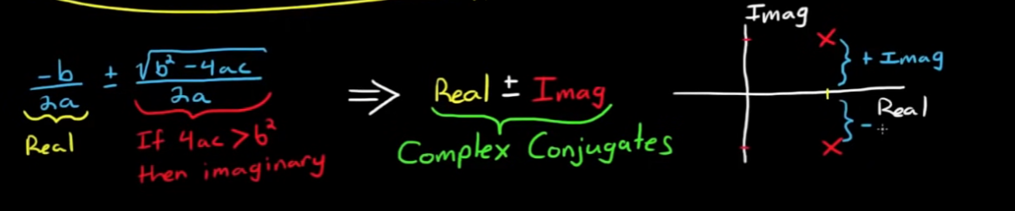

Si on a 2 racines complexes, la partie réelle sera tjs la même mais la partie imaginaire aura la même amplitude au signe près. C’est pourquoi les racines seront toujours miroir l’une de l’autre de part et d’autre de l’axe réel. Pour les systèmes physiques réels, les racines complexes viendront tjs par paires et seront tjs des conjuguées l’une de l’autre.

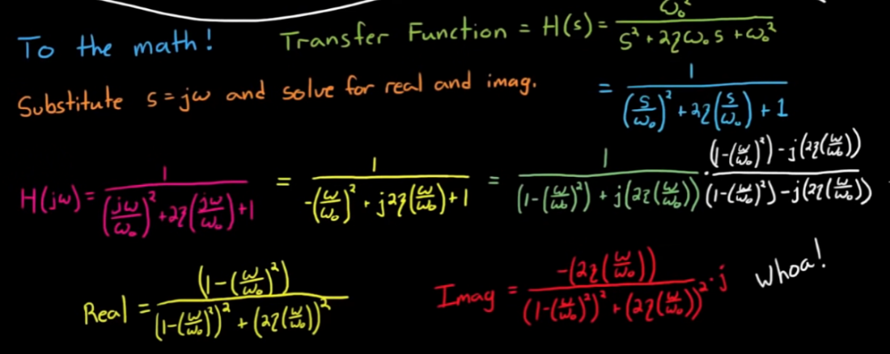

Grâce à ces parties réelles et imaginaires obtenues, on peut maintenant tracer le gain et la phase ds le bode plot.

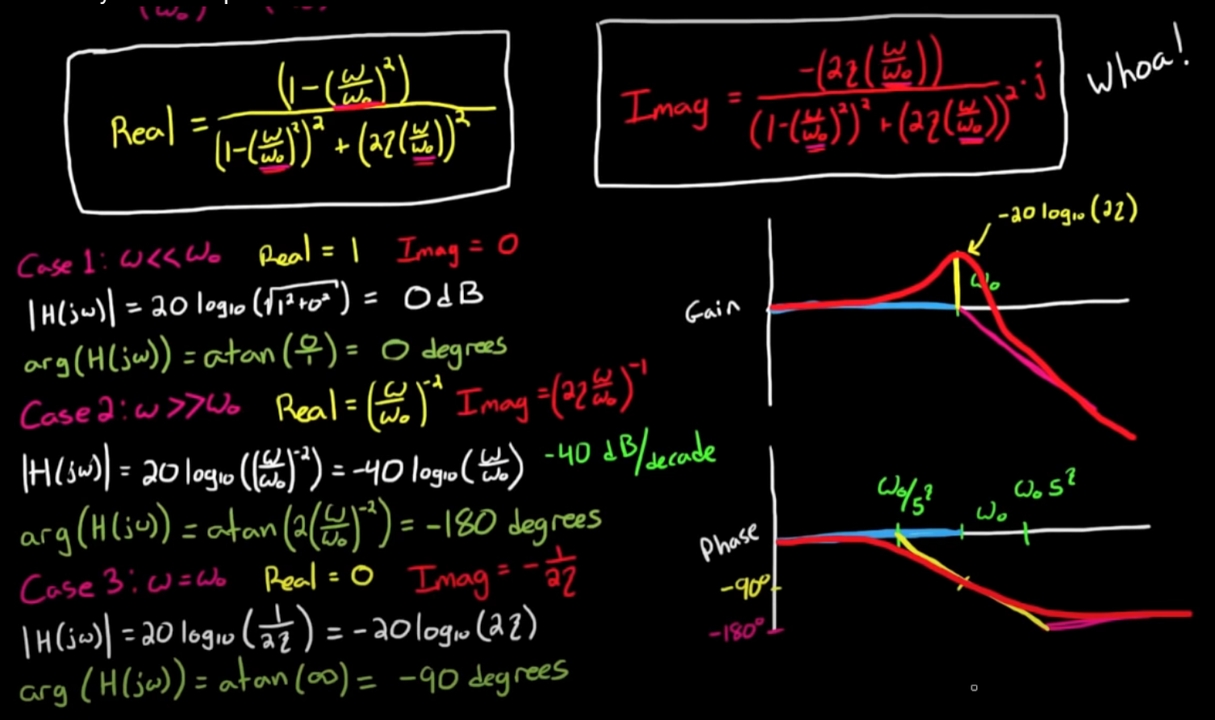

Pour le cas w=w0, on a la norme (=la magnitude)qui tends vers l’infini lq zeta tend vers 0.

NB : pour zeta plus grand que 0.5, la magnitude sera plus petite que 0

Pour la phase, la pente de la droite reliant la droite horiz bleue à la droite horiz rose est fonction de zeta. Elle va de la fréquence w0/(5^zeta) à w0\*5^zeta

À 8min30 il dit qu’il fait une erreur dans son étape intermédiaire pour la phase…c’est bien dans l’arctan qu’il se plante ?? le truc juste serait : atan(w/(2\*zeta\*w0))

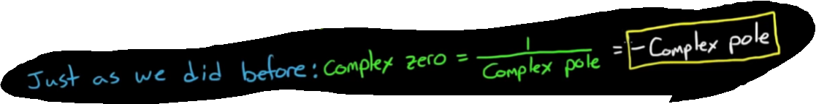

# **Vidéo 6 😊** CORRECTION: Bode Plots by Hand: Complex Poles or Zeros

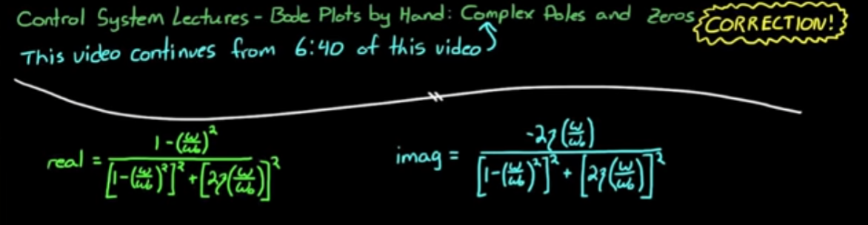

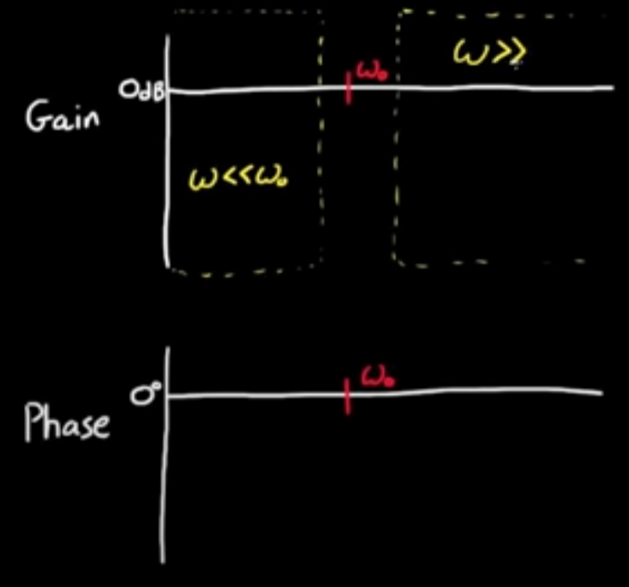

Dans cette vidéo, nous allons représenter sur le diagramme de Bode, le cas où il y a 2 racines complexes, avec la formule qui vient d’être établie.

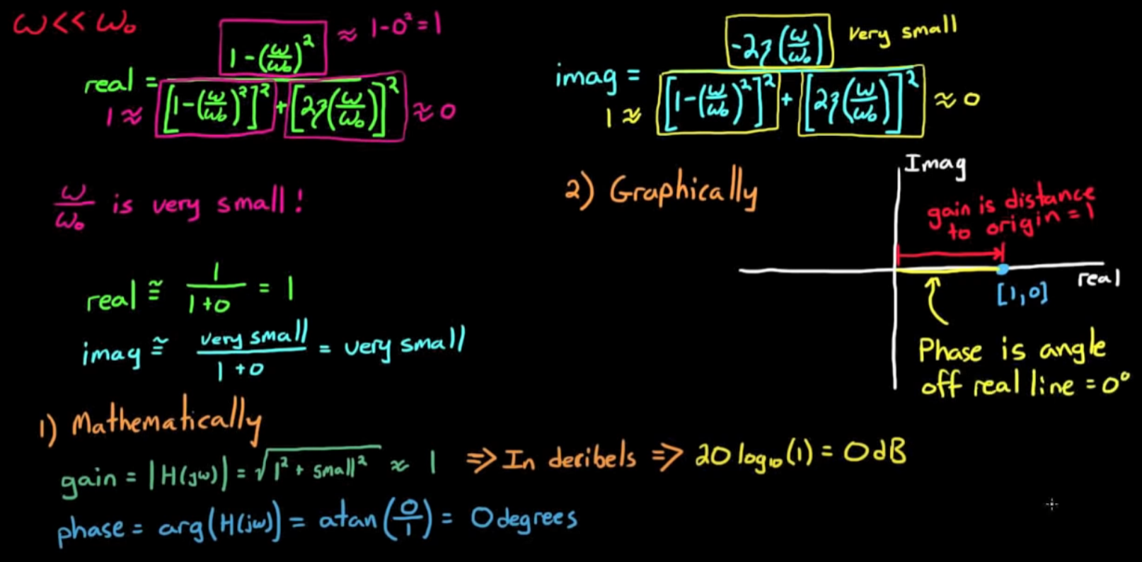

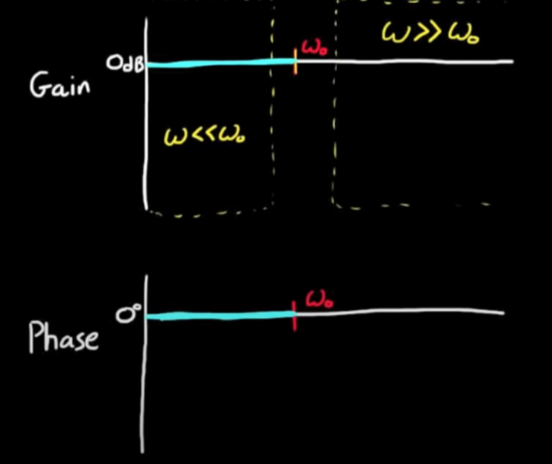

Ci -dessous, pour la partie réelle, on néglige 2 x zeta x (w/w0)² car l’autre terme est élevé à la quatrième puissance.

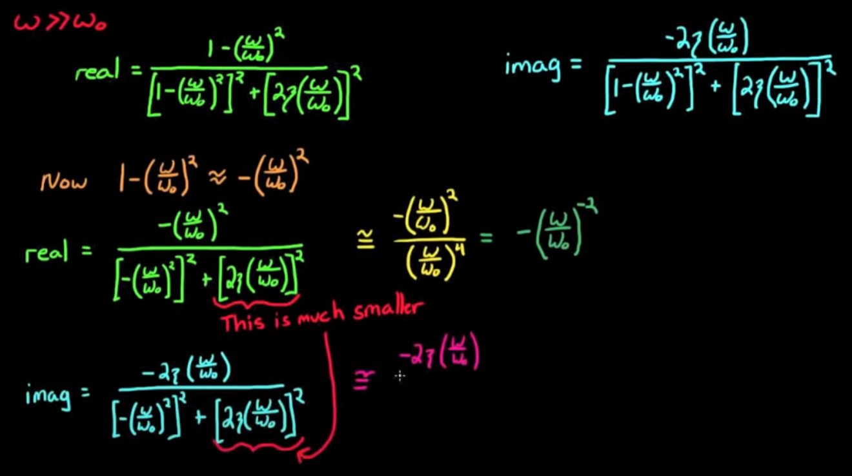

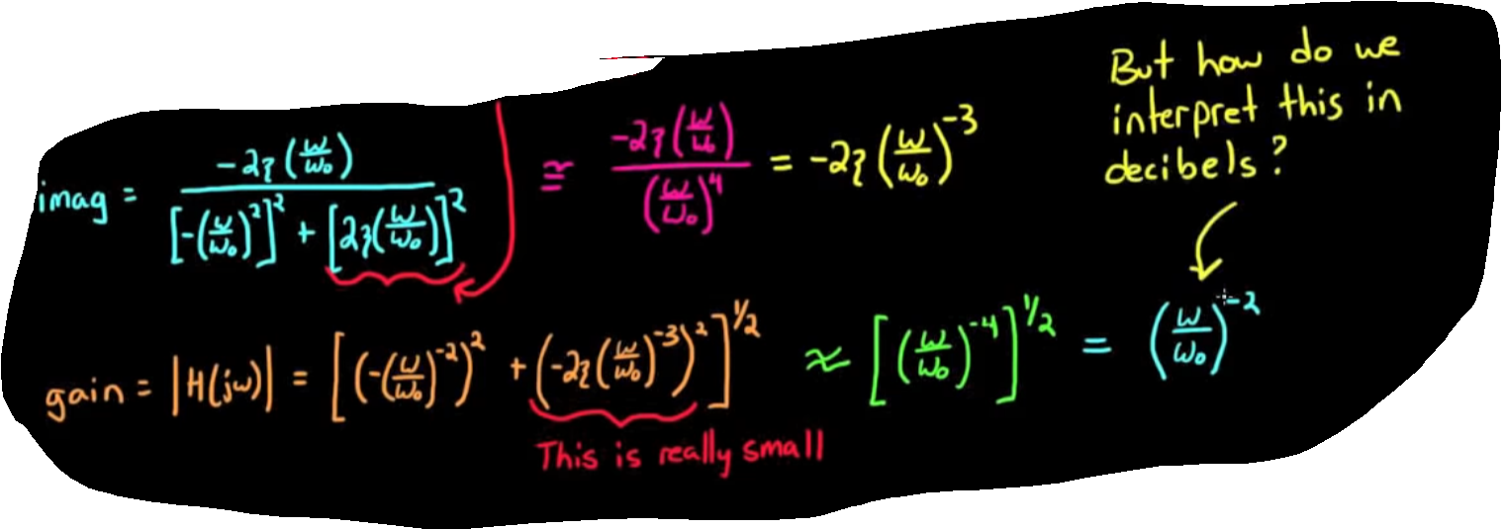

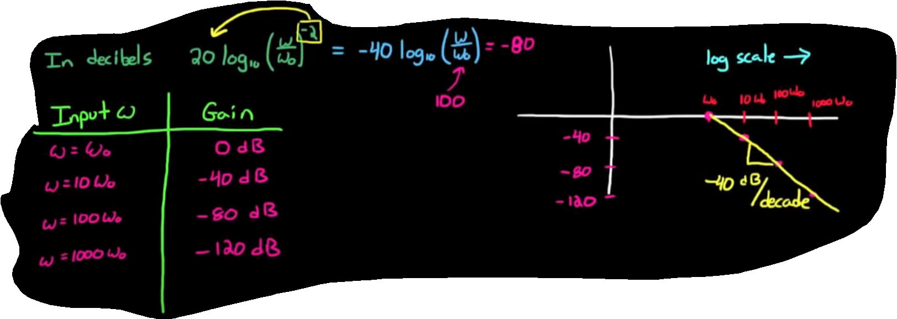

Analysons la phase : atan (I/R)

**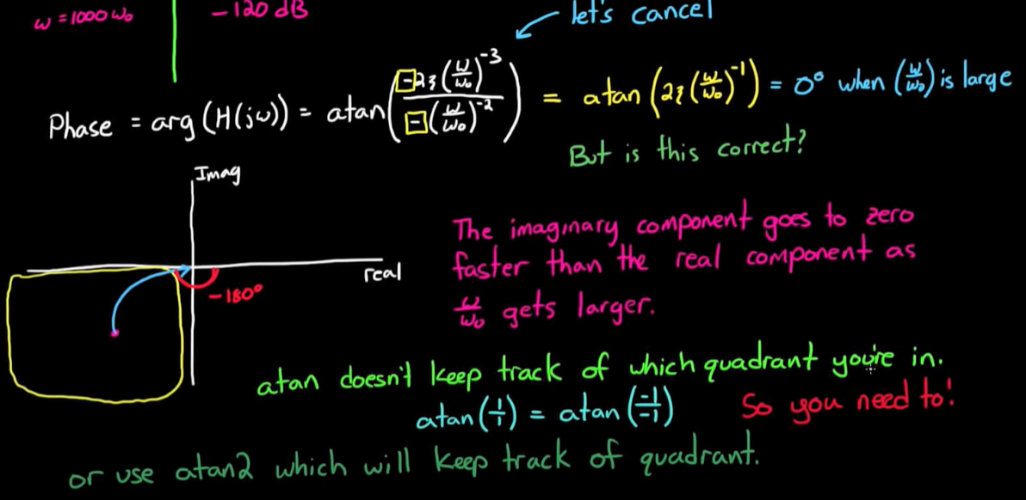**

Atan(2zeta\*(w/w0)^-1) = Atan(2zeta\*(w0/w)) et du coup si w est grand, on a l’argument qui tends vers 0 et donc le résultat de l’atan aussi sauf que si on représente dans le plan imaginaire/réel le point, il se situe dans le 3 eme quadrant ce qui signifie que ce n’est pas 0° mais bien 180°. En effet, avec atan seul, on doit faire attention au signe alors que atan2 donne un résultat qui permet de déduire le quadrant.

En regardant l’équation, on pourrait croire qu’on est dans le 3eme quadrant.

Pour le gain, on pourrait se dire que la solution trouvée qd w/w0<<< n’est pas valable proche de w0 mais ici, comme on fait une approximation, on s’autorise à le faire. (on sait bien que pas ok mais c’est les tendances aux extrémités qui nous interessent)

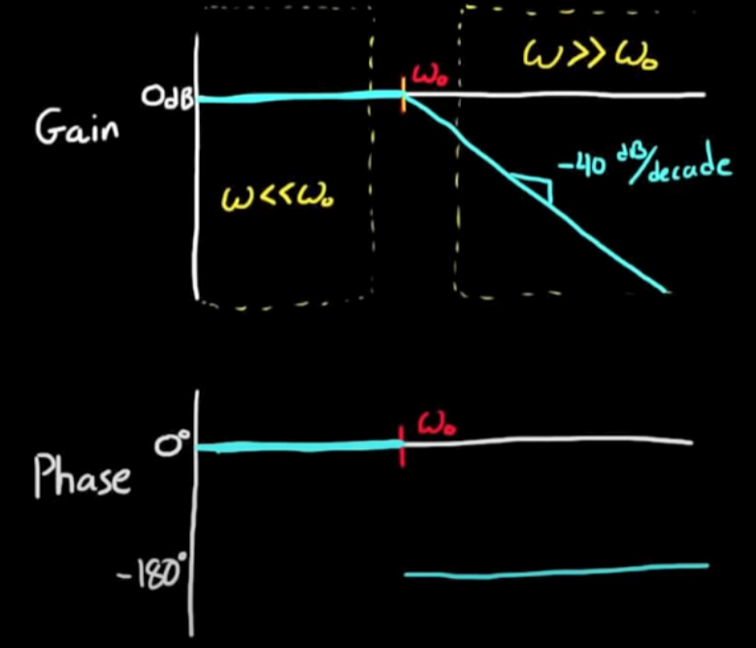

Etudions la rep à w = w0 :

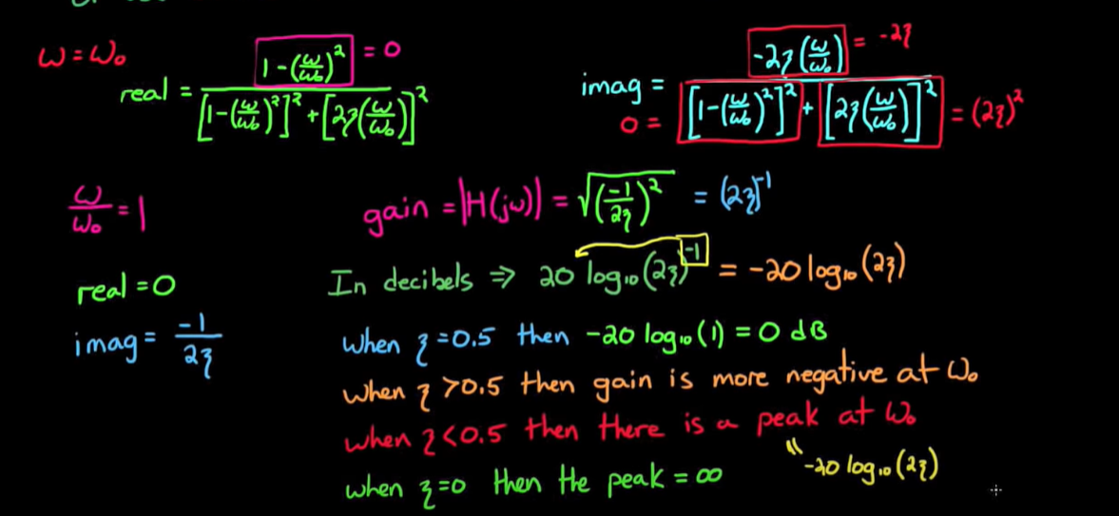

Comme la partie réelle vaut 0, l’arctg tend vers l’infini.

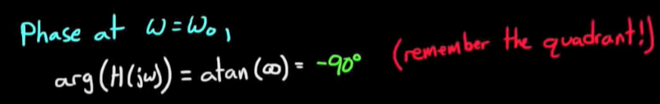

On constate un pic en zeta < 0.5. Pour l’analyse de la phase, on peut approximer la courbe en faisant passer une droite par les point w0/s² et -w0/s². Si on veut qq chose de plus précis, il faut passer par un logiciel.

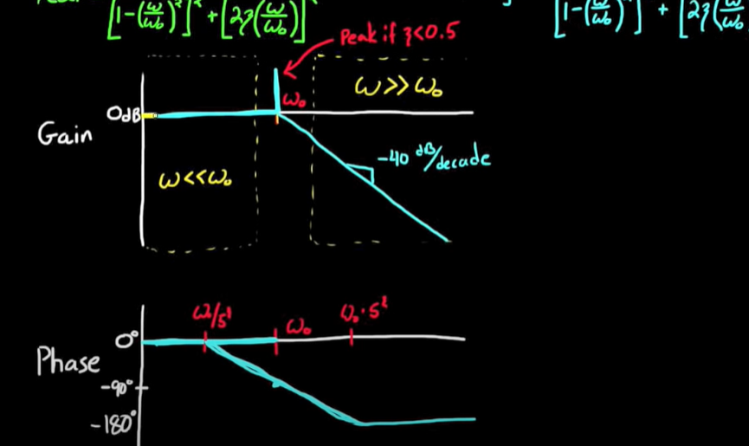

NB : le pic est si j’ai bien compris dans l’autre sens lorsque zeta >0,5

La courbe en jaune décrit mieux le comportement réel, mais c’est toujours une approximation.

Voici, pour finir, la réponse fréquentielle dans le cas de zéros complexes, c’est l’inverse des pôles complexes. Voir les courbes en rouge :

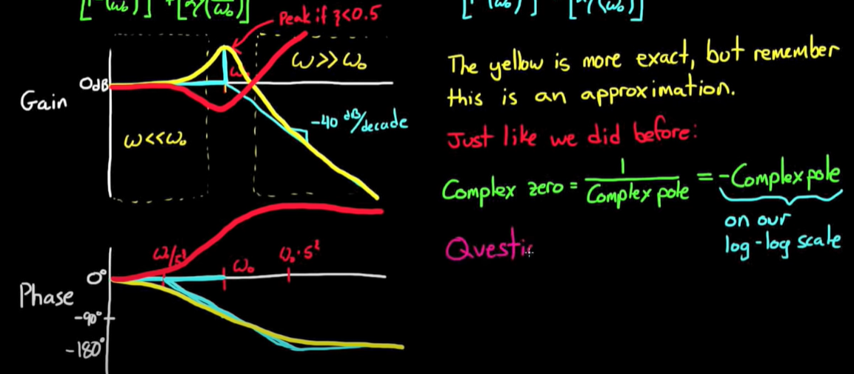

# **Vidéo 7** Nichols Chart, Nyquist Plot, and Bode Plot | Control Systems in Practice

Vous avez pu re-découvrir le diagramme de Bode et voir en quoi il est utile pour analyser la fonction de transfert d'un système en observant l'impact d'un pôle et d'un zéro sur celui-ci. Le diagramme de Bode n'est toutefois pas la seule représentation graphique pour analyser la réponse fréquentielle d'un système. Il existe en effet deux autres diagrammes qui peuvent être utilisés à cette fin (ceux qui ont choisi la voie de la lecture en on déjà rencontré un 😉).  
  
Voici donc ici une vidéo (again in English) présentant et comparant ces trois diagrammes que nous allons apprendre à utiliser lors de la séance pratique qui suit.

Voici les 3 diagrammes :

**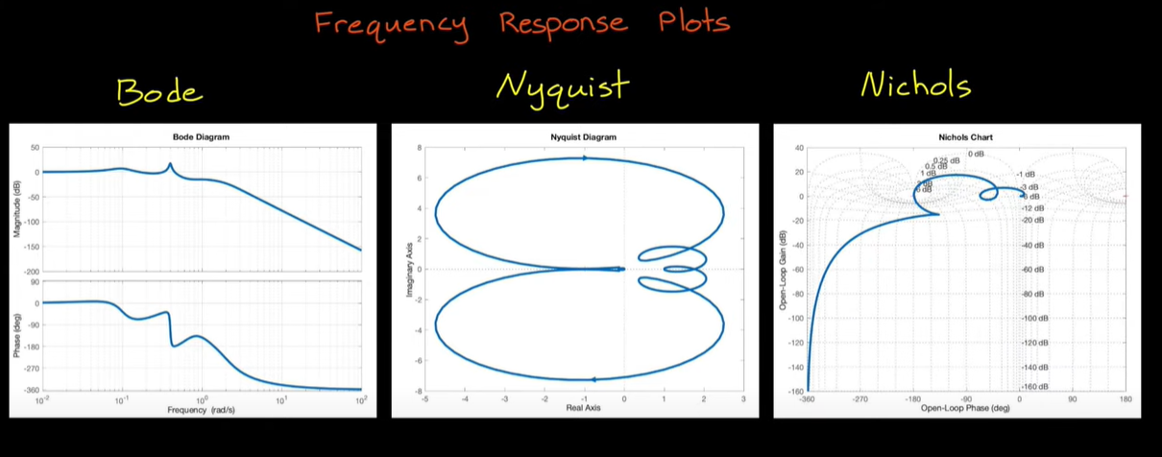**

**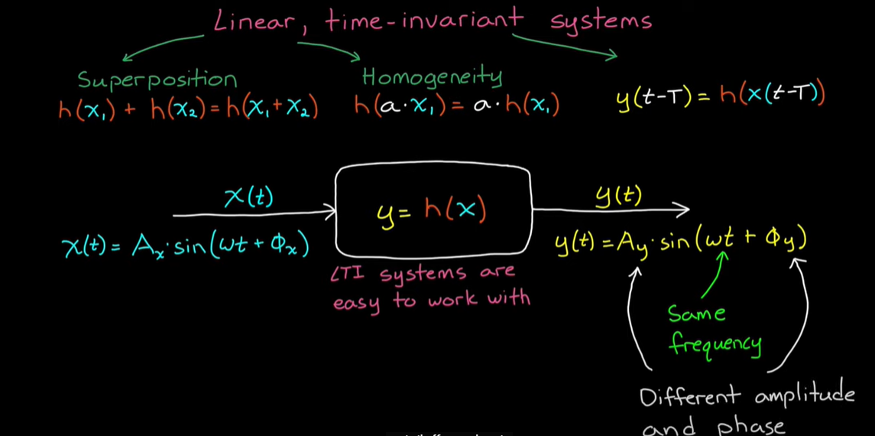**

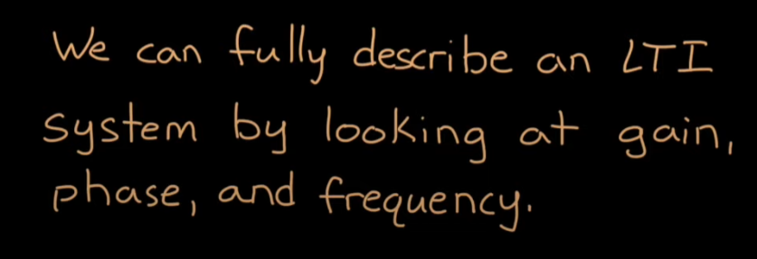

On travaille avec des systèmes linéaires, invariants ds le temps car nommés LTI car ils sont faciles à manipuler. Les outils pour analyser un système LTI sont beaucoup plus performants que pour les systèmes non linéaires. Un système linéaire signifie que l’on peut utiliser le théorème de superposition et le théorème d’homogénéité.

Un système est linéaire si les propriétés de superposition et d’homogénéité sont vraies.

Invariant ds le temps : leur comportement ne change pas dans le temps

La principale chose que l’on fait avec les systèmes LTI est de savoir comment la dynamique linéaire affecte les signaux qui leur sont transmis. Comme dit précédemment, si on a en entrée du système une sinusoide, le système LTI ne modifie pas la fréquence mais le gain et la phase. Ce gain et cette phase dépende de la fréquence en entrée du système. Par conséquent, nous pouvons décrire complètement un système linéaire en examinant comment il modifie le gain et la phase de chaque fréquence du spectre.

Les 3 diagrammes représentent le gain et la phase pr chaque f :

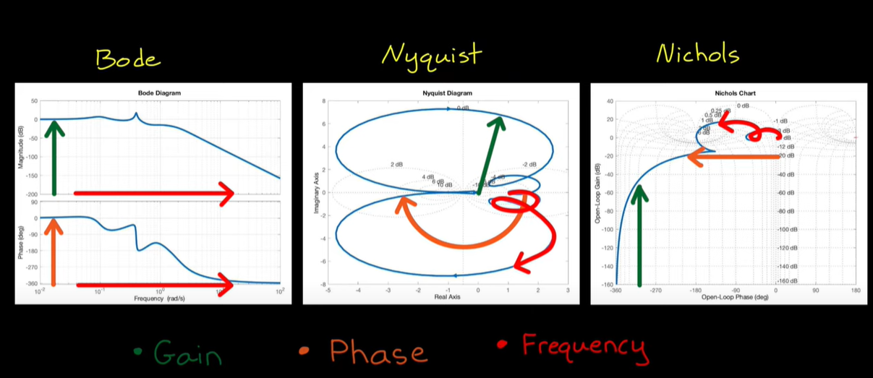

Les données sont juste représentées différemment. En plus des graphes, ces 3 techniques permettent l’identification du système et la conception des contrôleurs en boucle fermée.

L’identification du système

Tout d’abord, on peut résoudre mathématiquement l’équation de la fonction de transfert et tracer le les courbes à partir de l’équation. Mais cette méthode suggère que nous connaissons déjà la fonction de transfert.

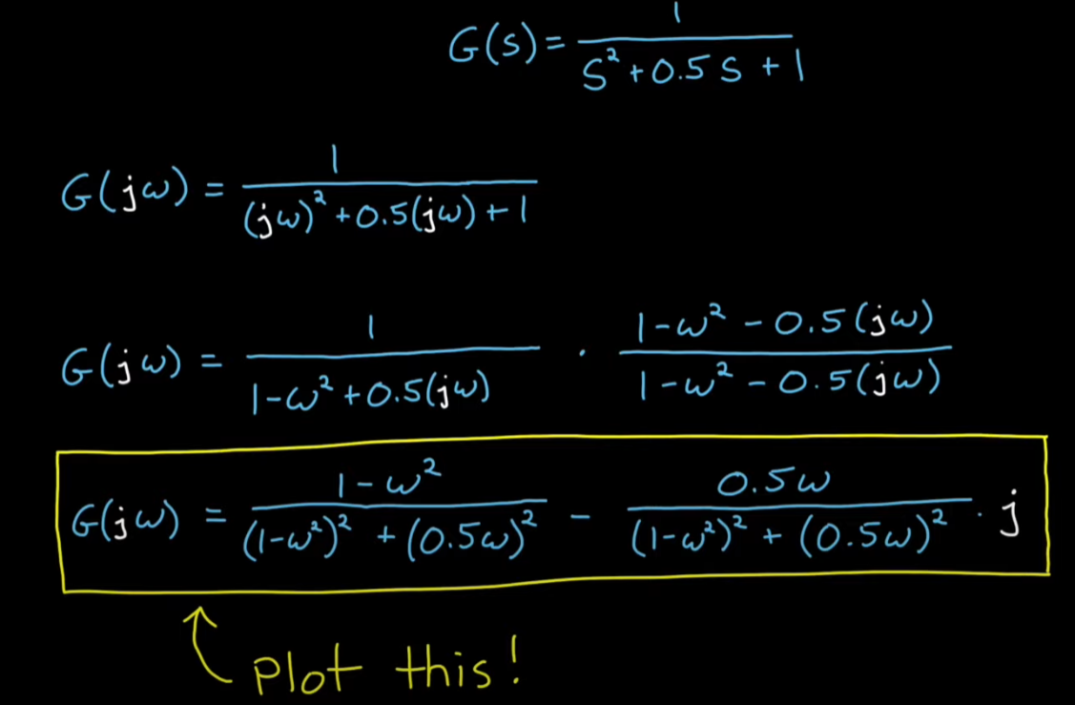

Imaginons qu’on aie un système de la sorte : (seule hypothèse est que c’est un système LTI)

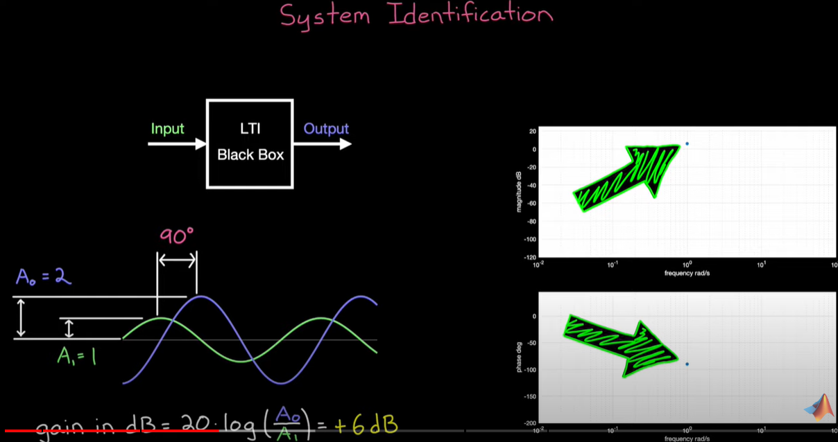

Avec ca, on a qu’un point sur les diagrammes 🡪 on ne sait pas faire grd chose.

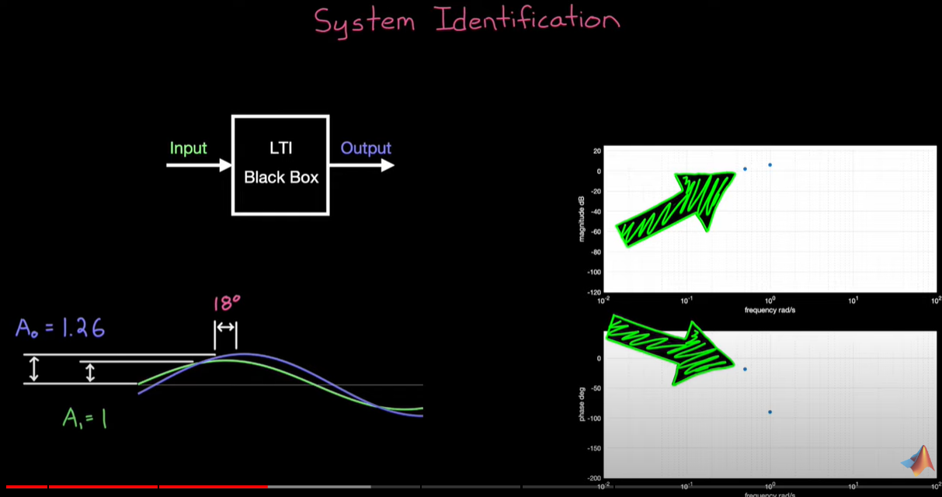

Du coup, on recommence à une autre valeur en entrée du système (autre fréquence) afin d’avoir un 2eme point sur le diagramme de Bode.

Puis un troisième :

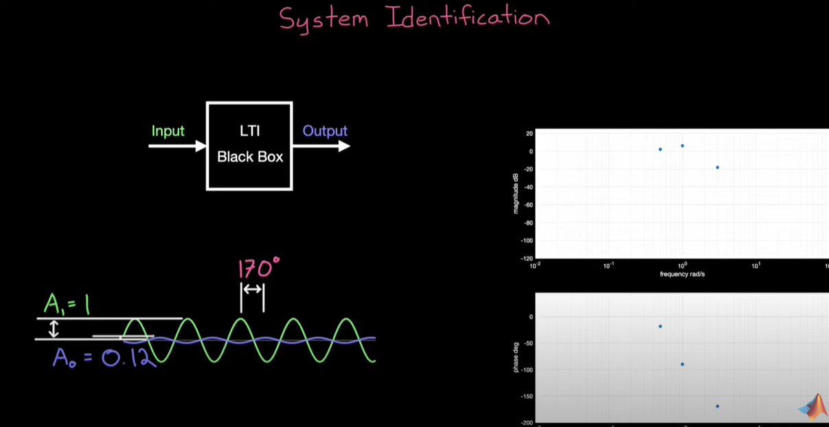

En balayant toutes les f, je crée le diagramme de Bode.

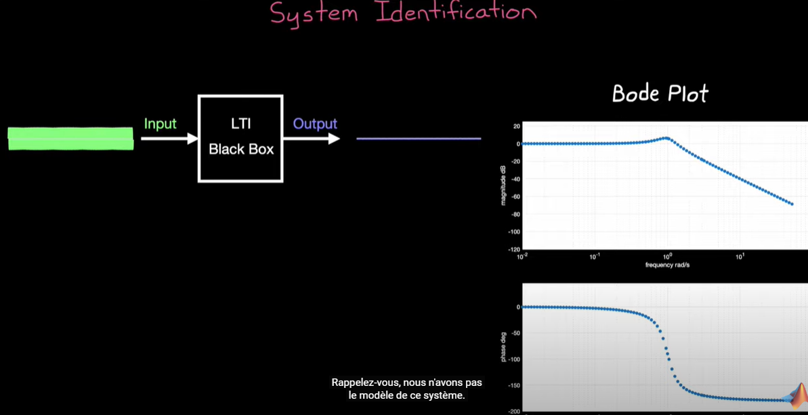

Nous n’avons, pour rappel, pas le modèle de ce système 🡪 on n’a juste regardé le comportement du système. Mais à partir de ces résultats, on peut ajuster un modèle à ce résultat. Par exemple, on constate qu’il y a un filtre passe-bas (basse fréquences inaltérées) (les hautes fréquences sont atténuées), qu’il y a 2 pôles **en plus** que des 0 car le gain diminue à HF de 40 dB par décade. Il y a aussi mode légèrement amorti à 1rad/s

Avec tout ça, on peut trouver une fonction de transfert qui approche aux mieux les résultats obtenus. Le graphe sert aussi au design. Par exemple, nous voudrions savoir ce qu’il se passe si nous ajoutons un contrôleur de rétroaction

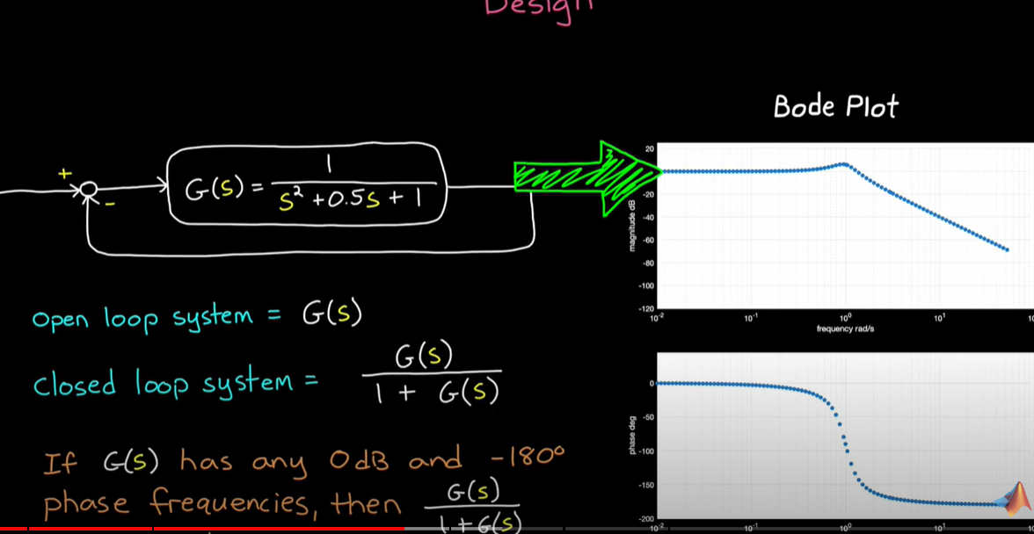

On peut savoir beaucoup de choses sur le comportement de la boucle fermée si on connait le comportement de la boucle ouverte

Si on a une fréquence (n’importe laquelle) où le gain en boucle ouverte donne 0dB et une phase de -180°, cela causera des oscillations dans le système en boucle fermée

Avec un G(s) qui donne un gain de 0 et une phase de 180°C, on sait que le système en boucle fermé sera une mauvaise conception.

Nous pouvons check sur le diagramme de Bode toutes les fréquences qui donnent 0 comme gain et s’assurer que les phases associées sont différentes de -180°. Si ce n’est pas le cas, lets go 🡪 le système n’aura pas d’oscillation non amortie.

L’oscillation n’est pas la seule chose qui nous intéresse. On pourrait regarder si le système est stable.

Si, le système en boucle ouverte est « minimum phase » et stable, (que ses 0 et pôles se situent dans le demi-plan gauche du plan des s (pzmap dans les notebooks je pense)). Alors, on va pouvoir déterminer la stabilité de la boucle fermée facilement avec le diagramme de Bode.

Si, en boucle ouverte, le Gain a des pôles dans le demi-plan gauche du plan des s. Alors, on va pouvoir avoir une réponse avec le diagramme de Bode. Voici un diagramme de Bode dun système stable, à phase minimale et en boucle ouverte :

Voici un diagramme de Bode d’un système stable, à phase minimale et en boucle ouverte :

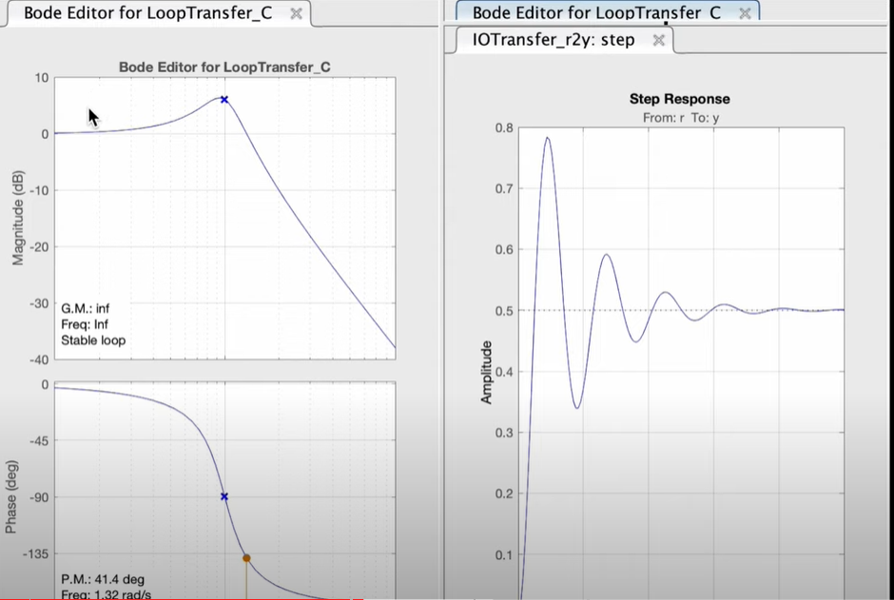

Tant que le gain (magnitude) n’est pas supérieur à 0 dB, quand la phase est de -180° ou que la phase est plus petite que 180° quand la magnitude est de 0dB, alors, le système en boucle fermée sera stable. Avec cet exemple c’est le cas car on voit bien que le système est au final stable.

En bas à gauche des graphes, on voit qu’on nous donne la marge en de phase et le gain. Cela représente de combien le système en BO peut augmenter en gain ou en phase avant que le système en BF ne devienne instable, avant que la courbe ne dépasse le point critique.

Et la mise en forme d’une boucle consiste à ajouter des gains, des pôles et des zéros aux systèmes en BO sous la forme d’un contrôleur pour obtenir le gain en marge de phase et les performances voulues pour le système en BF et nous pouvons utiliser le diagramme de Bode pour voir où nous devons façonner la réponse pour obtenir des marges de stabilité dont nous avons besoin et nous pouvons voir à quel point notre conception est proche de devenir instable.

La détection d’un système instable reste floue avec Bode (si le système en BO est « non minimum phase » ou instable, il verif les critères pour que le système en BF soit stable or ce n’est pas ce que l’on observe)car des fois, on ne détecte pas une phase inférieure à -180°C ou un dépassement de 0 en dB et pourtant le système est instable.

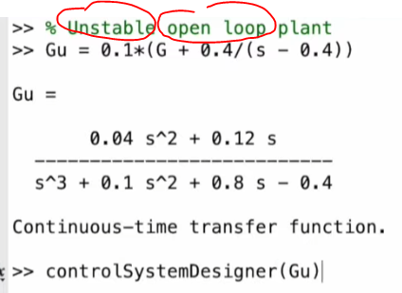 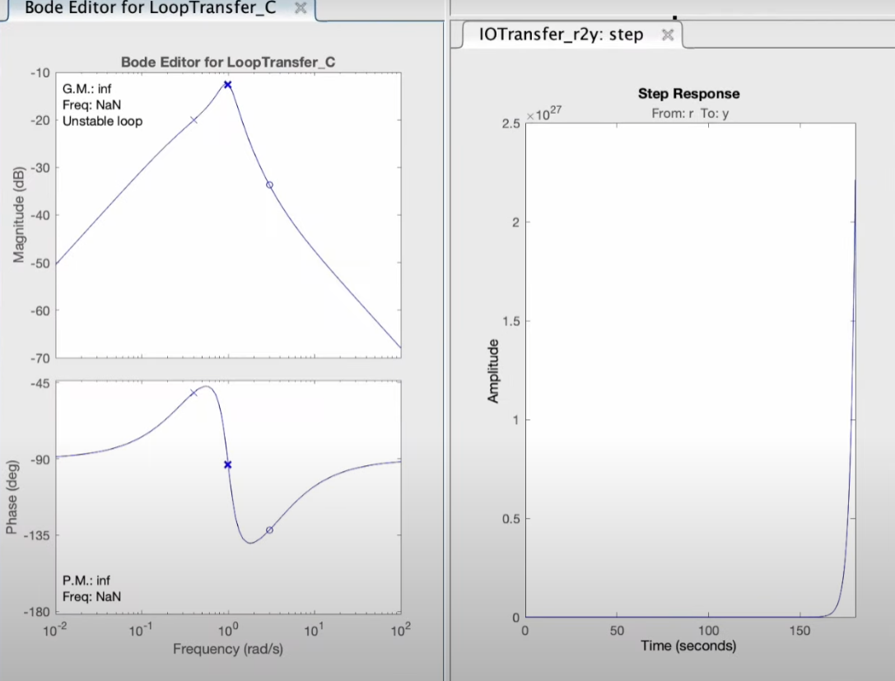

C’est pour ca que l’on passe par le diagramme de Nyquist.

Le tracé de Nyquist affiche toujours le gain, la phase et la fréquence mais il le fait sur un seul graphique avec des coordonnées polaires.

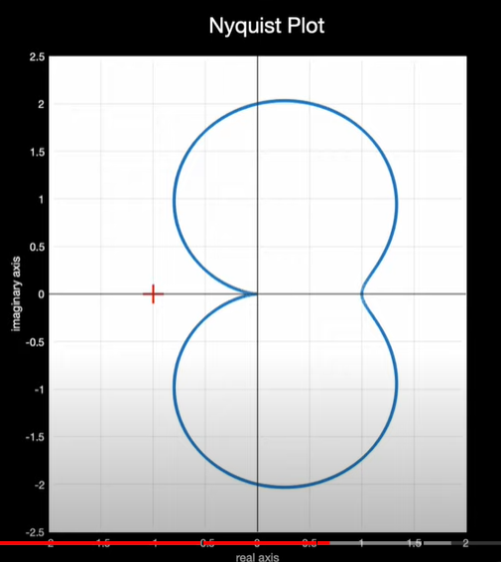

Le gain est la composante radiale depuis l’origine sur une échelle linéaire (pas de dB).

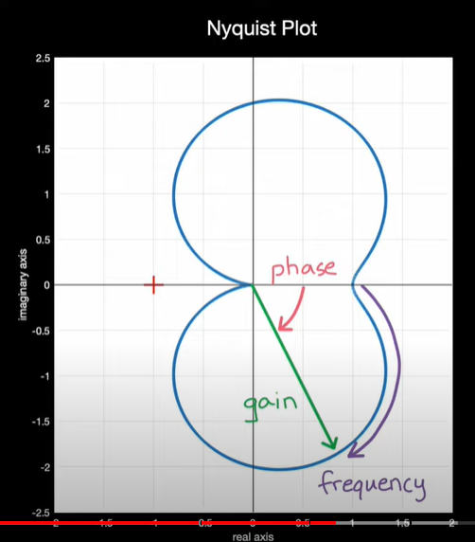

Comparaison entre Bode et Nyquist

0dB dans bode donc on est bien à 1 sur l’axe des réels

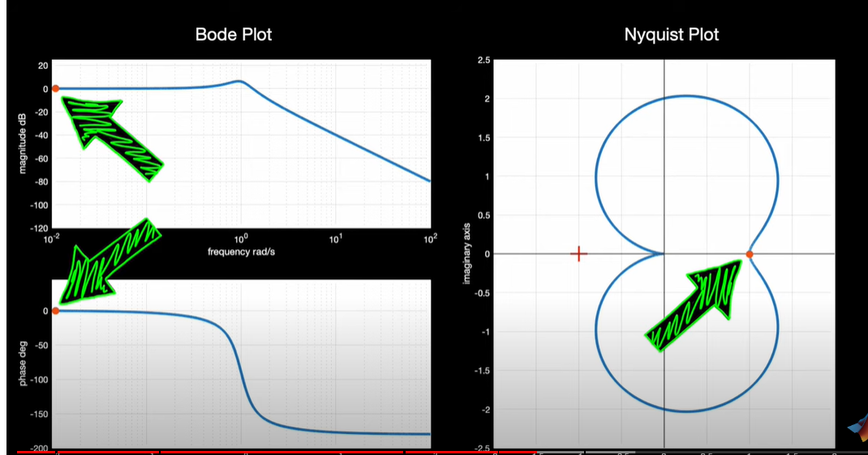

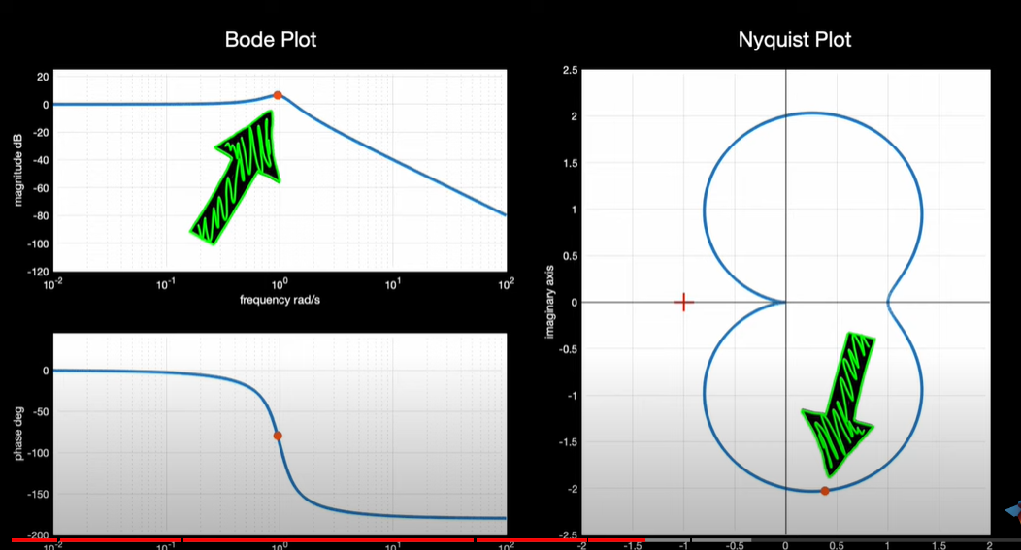

Le point de gain max et de déphasage de 90° chez Bode correspond au rayon max chez Nyquist.

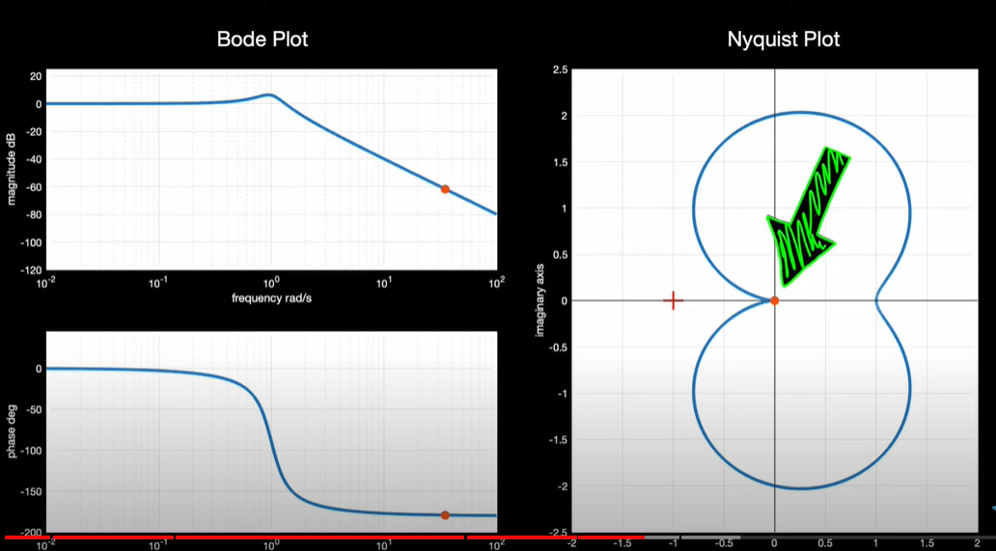

Pour un déphasage de -180°C et des fréquences qui augmentent (on tend vers l’origine du repère), on se rapproche du point d’instabilité. L’endroit où il y a la croix rouge est le point d’instabilité qu’on veut à tout prix éviter pour les oscillations cela correspond à une phase de -180° et un gain de 1.

On constate une symétrie par rapport à l’axe des x. La partie au-dessus de l’axe des x montre la réponse à des fréquences négatives, ce qui n’est typiquement pas montré sur le diagramme de Bode.

Le diagramme de Nyquist a plusieurs avantages :

* Permet de déterminer facilement la stabilité du système en BF. Si le système en BO est minimum phase et stable, on peut dire que le systm en BF est stable tant que la courbe n’intersecte pas le point critique. On voit directement la marge en gain et en phase qu’il nous reste avant d’atteindre le point critique.

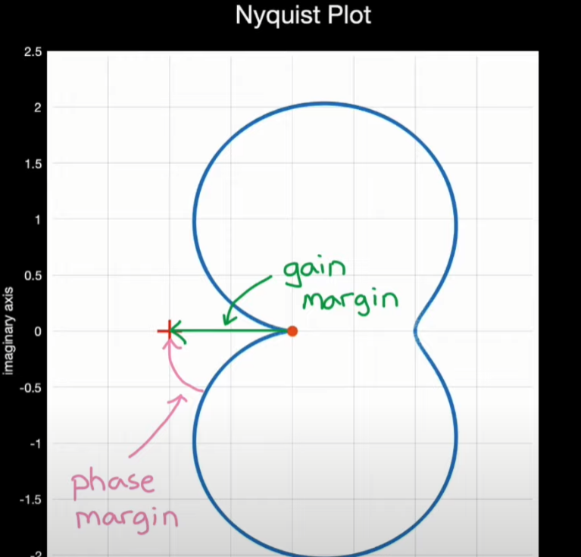

* Le deuxième est qu’on peut voir directement comment la combinaison du gain et de la phase impacte la stabilité du système.

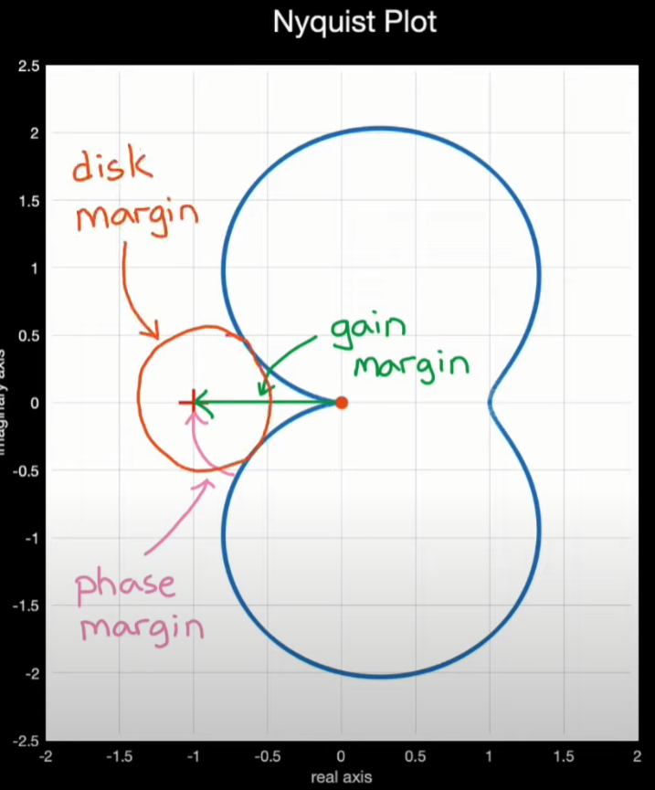

* Par le critère de stabilité de Nyquist, on peut déterminer la stabilité en BF aussi pour des instable systèmes en BO ce qui est très difficile avec bode critère : comparer le nombre et la direction des « encerclements » autour du point critique avec le nombre de pôles dans la moitié droite du graphe pzmap de vanlaeth pour le systm en BO et ainsi déterminer la stabilité en boucle fermée

Pas compris le 3eme avantage avec les cw.

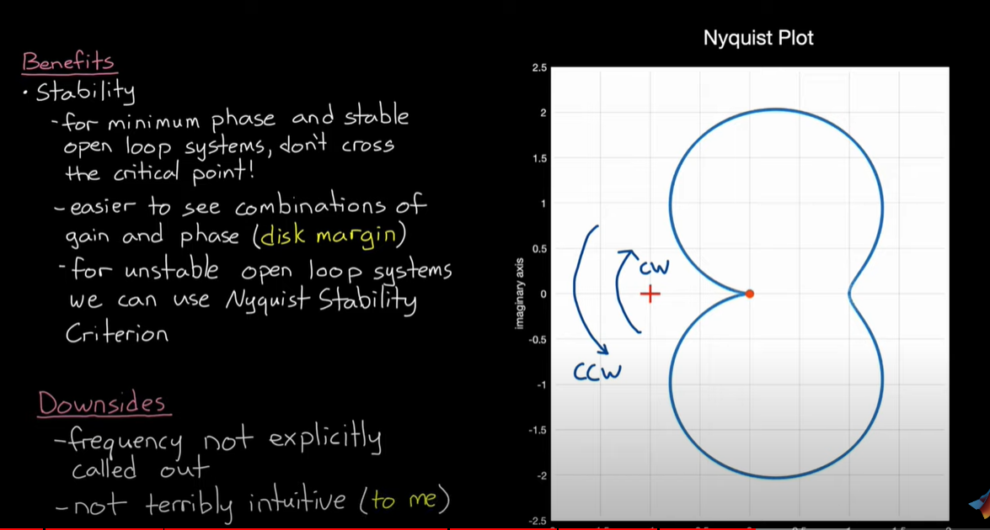

Ce n’est pas intuitif selon lui car c’est dur de visualiser une distance angulaire. Par exemple, de combien est la marge de phase dans ce design ? c’est l’angle entre le point critique et l’endroit on la courbe rencontre le cercle unitaire :

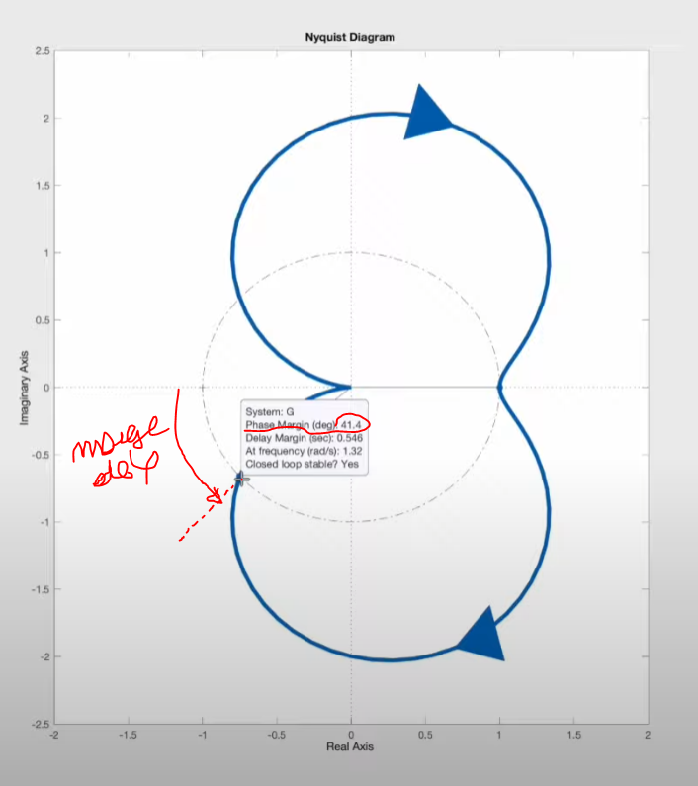

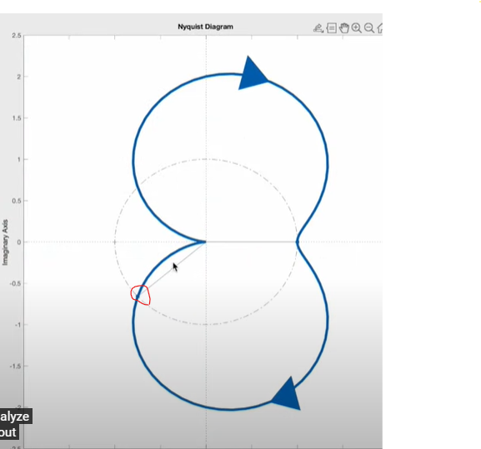

Le diagramme de Nichols est la représentation dans des système d’axes cartésien, qui est pe plus interprétable que sur le diagramme de Nyquist. C’est la combi des 2 diagrammes de Bode.

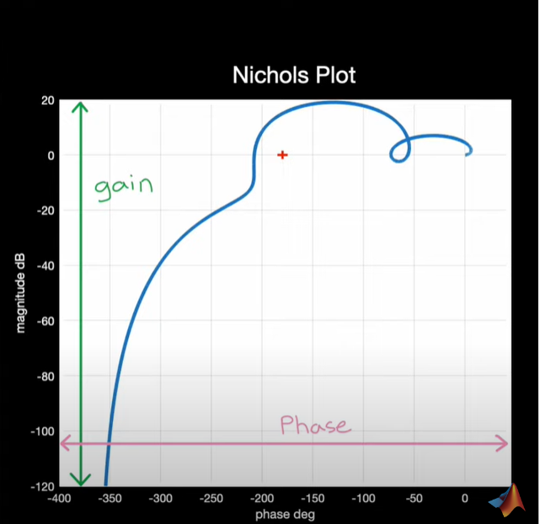

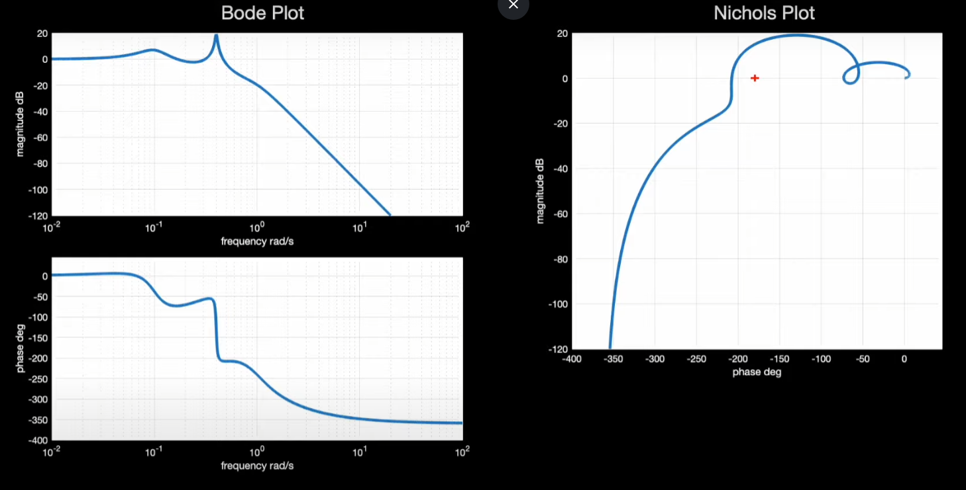

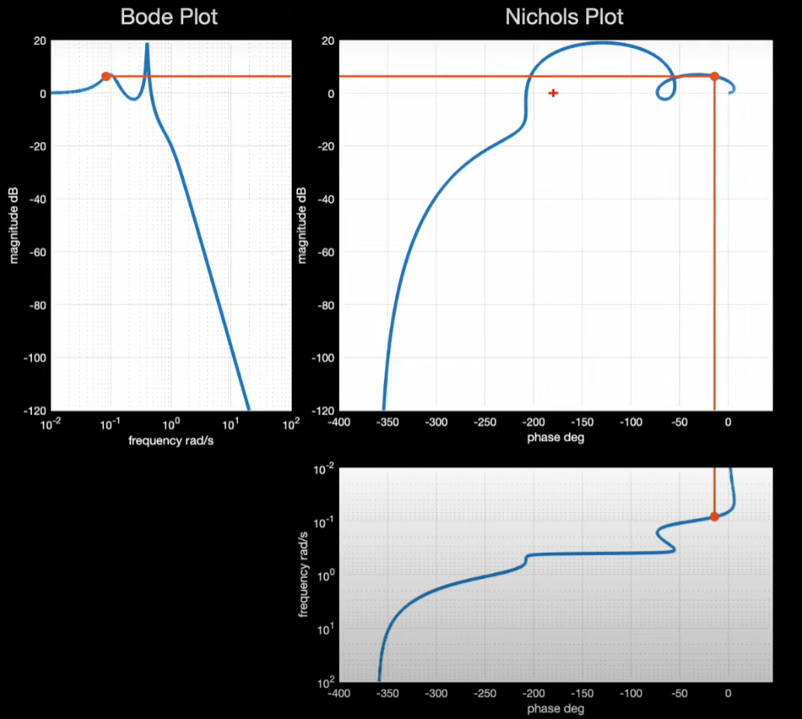

Permet de voir quelle combinaison de gain et de phase va impacter la stabilité

+ facile de déterminer la stabilité en BF : On peut appliquer le critère de Nyquist et voir combien de fois la courbe passe au-dessus du point critique et dans quelle direction.

On peut obtenir la fonction de transfert d’un système en BF à partir de la réponse fréquentielle du système en BO en ajoutant un « grillage » sur le graphe permettant de montrer les cercles appelés M et N. grâce à la grille, on peut lire le gain et la phase du systm en BF directement. A droite, l’axe représente le gain en BF.

Modifier le gain en BO modifie le diagramme de Nichols :

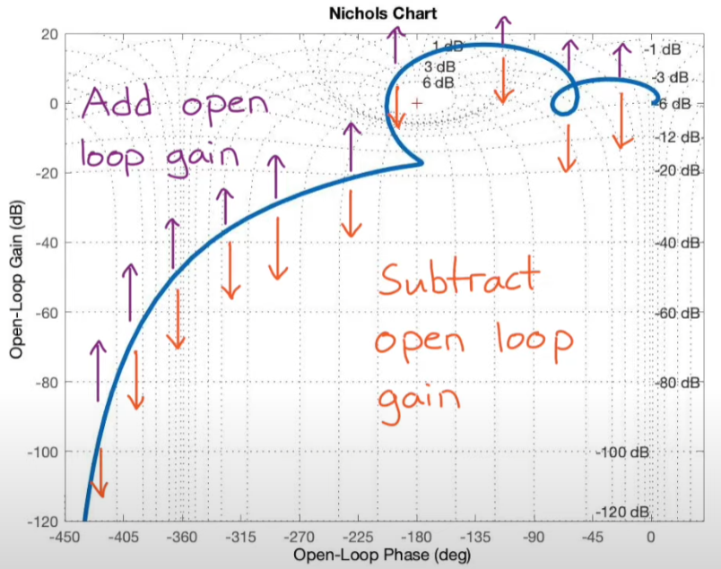

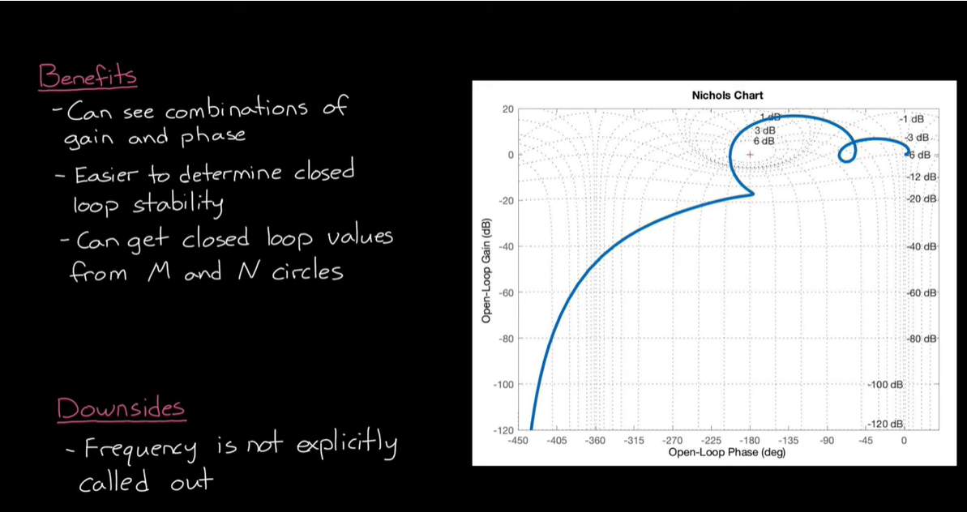

Les diagrammes de Nichols et Nyquist sont fort semblables mais c’est pe plus facile de lire les données sur le diagramme de Nyquist.

Pour les systèmes en BO, qui ont bcp de décalage de phase, plutôt que de boucler autour de l’origine dans le diagramme de Nyquist, le tracé de Nichols continue de se déplacer indéfiniment à gauche en ajoutant des points critiques tous les 360 degrés. 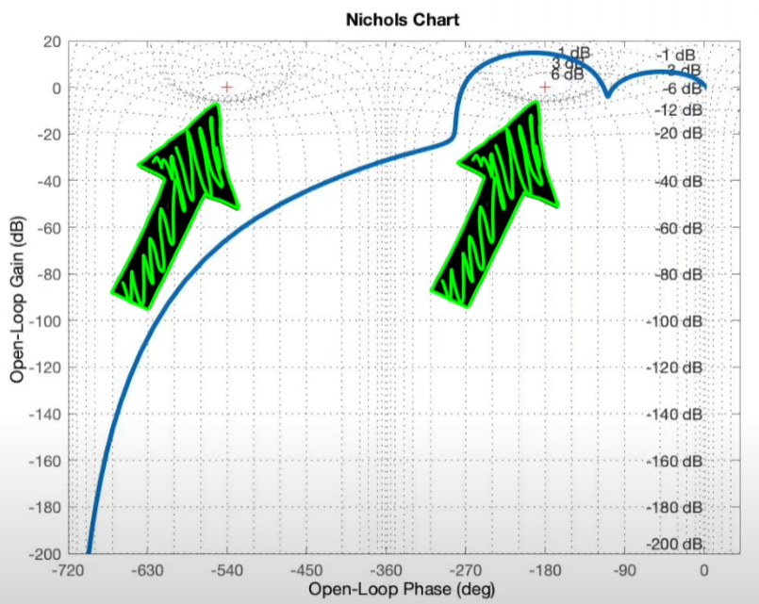

Nichols is the best pour lui

Un point **essentiel**de l'utilité de l'analyse fréquentiel a rapidement été abordé dans cette vidéo et n'a pas dû être bien clair... Il s'agit des **marges de stabilité** (marges de gain et de phase). Afin de ne pas vous laisser sombrer dans l'incompréhension, je vous ai concocté un petite page à ce sujet 😉. Rendez-vous à la page suivante pour éclairer vos lanternes !

# **Stabilité d'un système dans le domaine fréquentiel**

Si l’on ne connaît pas l’expression mathématique de la fonction de transfert, les méthodes algébriques comme le calcul des pôles (ou le critère de Routh…) ne sont pas applicables. Par ailleurs ces critères sont des critères absolus (stable ou pas stable) mais n’informe pas sur le ‘degré’/‘marges’ de stabilité qui existent avant que le système n’entre en instabilité.

Si on n’a du système qu’une connaissance expérimentale sous la forme d’un diagramme de Bode ou de Nyquist, on utilise, pour déterminer la stabilité d’un système bouclé, un critère graphique qui nous permettra de **prévoir la stabilité en boucle fermée**à partir du diagramme de Bode ou de Nyquist de la fonction de transfert en boucle ouverte GBO(s).

Nous connaissons l’expression générale de la fonction de transfert d’un système bouclé à retour unitaire [[1]](https://learn-technique.helmo.be/mod/lesson/view.php?id=265720&pageid=3204" \l "_ftn1" \o ") :

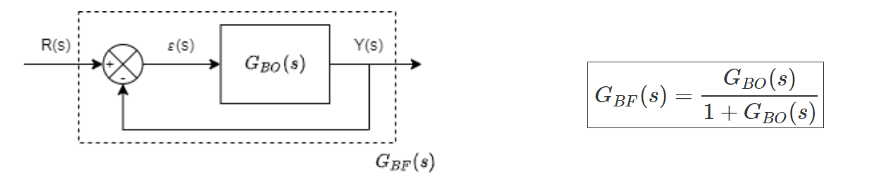

Nous avons défini un système **stable au sens BIBO (borned input, borned output)** si tout signal d'entrée borné produit un signal de sortie borné.

Il est donc nécessaire d’éviter que le dénominateur de GBF(s) soit nul,

d’où la **condition d’oscillation** : 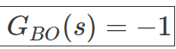.

Si il existe un point de GBO(s) qui passe par -1, on aurait alors un signal en sortie  Y≠0 sans signal à l’entrée (R=0) : la fréquence pour laquelle cette condition est réalisée est appelée la **fréquence d’oscillation**.

Graphiquement, cela veut dire qu’il existe sur les diagrammes fréquentiels de Bode, de Black-Nichols ou de Nyquist de la fonction de transfert en boucle ouverte GBO(s) une fréquence pour laquelle on aura : 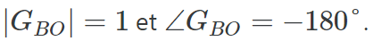

On remarque le rôle particulier joué par le point –1 dans le plan de Nyquist : **les critères graphiques de stabilité permettent à partir de l’étude de la fonction en BO de déduire si le système sera stable en BF.**

**Enfin :**

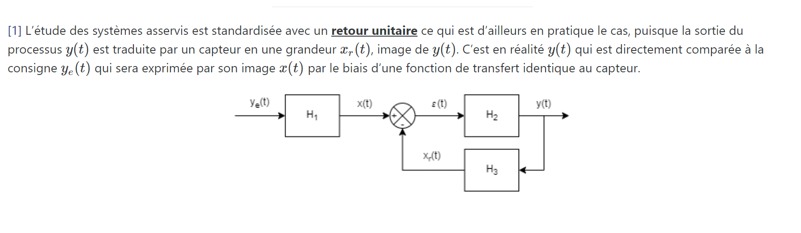

**Syllabus de Vetcour (5-16🡪 5-18) :**

Critère pratique de Nyquist

**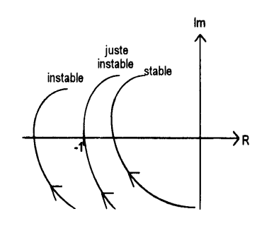**Pour les systèmes qui n'ont ni pôles ni zéros à partie réelle positive en boucle ouverte, le critère de Nyquist s'applique d'une façon simplifiée.

Plan de Nyquist

Un système F(p) sera stable en BF si, en parcourant le lieu de transfert de sa fonction de transfert en BO G(p) dans le sens des ω croissants, on laisse le point critique (-1,0) sur la gauche

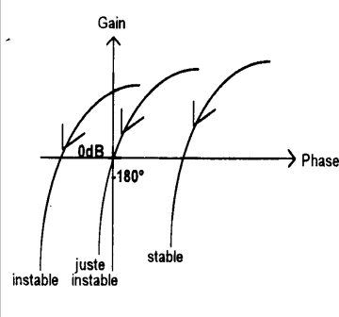Plan de Black

Un système F(p) sera stable en BF si, en parcourant le lieu de transfert de sa fonction de transfert en BO G(p) dans le sens des ω croissants, on laisse le point critique (-180°,0dB) sur la droite

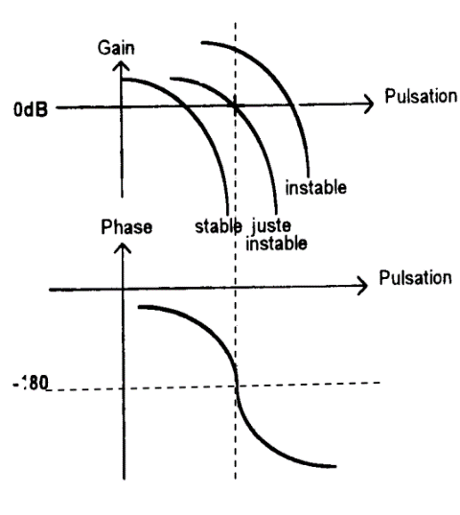Plan de Bode

Un système F(p) sera stable en BF si, lorsque la courbe de phase de sa fonction de transfert en BO G(p) passe par -180°, la courbe de gain étant en dessous de 0 dB.

Marges de stabilité

Les critères ci-dessus sont des critères de stabilité absolue, ces critères ne permettent pas en général de régler un système, il faut pour cela définir des marges de stabilité, c’est à dire une distance à respecter entre le point critique (-1) et le lieu de la fonction de transfert en boucle ouverte afin d’éviter tout risque d’instabilité lié à la variation d’une des grandeurs du système (précision d’établissement des paramètres, perturbations, …). Plus ces marges seront importantes, plus le système est **robuste** aux variations de la fonction de transfert.

On définit :

♣ La marge de gain est l'opposée du module exprimé en décibels de la réponse harmonique du système en boucle ouverte H(jω), pris pour la pulsation correspondant à un déphasage de -180°

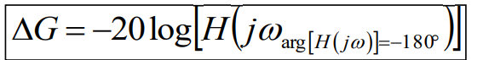

♣ La marge de phase est le déphasage de la réponse harmonique du système en boucle ouverte H(jω), pris pour la pulsation correspondant à un gain unité (0 dB) : et augmenté de 180°.

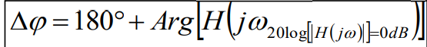

Graphiquement, on relève :

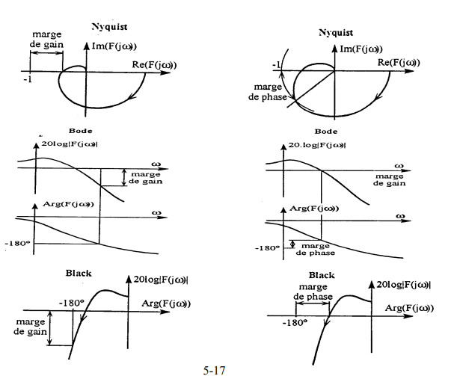

Les valeurs usuelles de marges de gain et de marge de phase permettant le réglage sont :

• Marge de Gain : 10dB à 15dB

• Marge de Phase : 45° à 60°

Sens pratique :

- la marge de gain est la garantie (sécurité) que la stabilité sera maintenue malgré les variations imprévues du gain en boucle ouverte (BO) dues aux perturbations. Ainsi en réglant par exemple une pression dans un réacteur, une augmentation brusque peut survenir suite à un coup de bélier, à un bouchage dans une conduite etc..

- la marge de phase est une garantie que la stabilité persistera malgré l’existence de retards parasites dont on n’a pas tenu compte dans le réglage. Ces retards peuvent être dus à des retards dans le transfert de chaleur, aux jeux mécaniques etc..

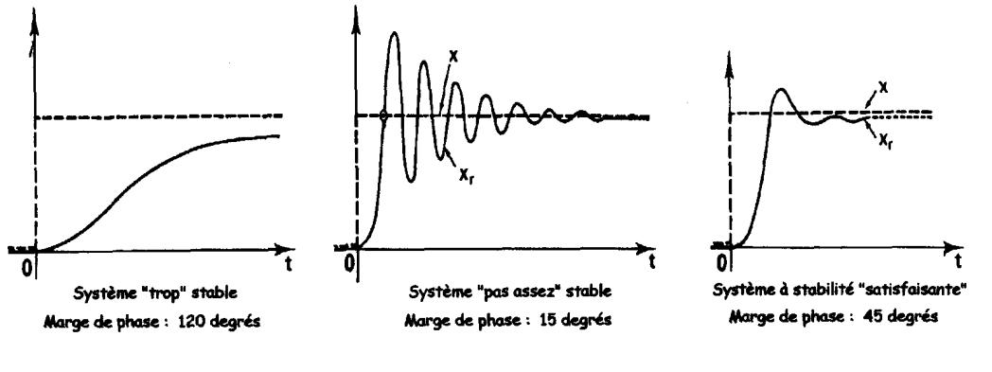

Un moyen de s’assurer une marge de stabilité consiste à limiter la résonance à la valeur usuelle de réglage est Q= 2.3 dB (dépassement de 20 % pour la réponse indicielle). On veillera à ce que la courbe ne dépasse pas le contour de Hall (ellipse de module 2.3 dB autour du point d’instabilité)..

# **Fin de la séance**

Voilà on y est ! La séance théorique est terminée ! 🥳

On donc vu :

